ΠΕΡΙΛΗΨΗ

Στην παρούσα εργασία εξετάζουμε την εφαρμογή του μοντέλου προσομοίωσης SSIIM, στη λίμνη της Κάρλας και εξάγουμε συμπεράσματα της ροής με σταθερή παροχή και βάθος ροής. Η προσομοίωση έγινε με τρεις διαφορετικούς καννάβους (30-30, 50-50, 100-100) όπου έγιναν συγκρίσεις για τις μεταξύ τους συσχετίσεις.

1. Η ΛΙΜΝΗ ΚΑΡΛΑ (ΒΟΙΒΗΙΣ)

Η λίμνη Κάρλα ανήκει γεωγραφικά στην ανατολική Θεσσαλική πεδιάδα.. Συγκεκριμένα καταλαμβάνει την Ν.Α απόληξη της πεδιάδας της Λάρισας και εισέρχεται στο Ν.Μαγνησίας. Η περιοχή παρουσιάζει μορφή κλειστής επιμήκους λεκάνης με διάταξη από Β.Δ. προς Ν.Α. μήκους 35 χιλιόμετρα. περίπου και και πλάτους 9 μέχρι 14 χιλιόμετρα.

Το εμβαδόν που καταλάμβανε η λίμνη ήταν μεταβλητό, κυμαινόμενο μεταξύ ευρέων ορίων, ανάλογα με τις διακυμάνσεις στάθμης που καθοριζόταν από τις εισροές και τις αντίστοιχες εκροές υδάτων. Συγκεκριμένα η έκταση της λίμνης κυμαινόταν από 180.000 στρέμματα (μέγιστο) μέχρι 41.000 στρέμματα (ελάχιστο).

Το 1908, που θεωρείται ιδιαίτερα άνομβρη χρονιά, η λίμνη έχασε εντελώς τα νερά της. Την περίοδο μετά τον Β΄ Παγκόσμιο πόλεμο, το εμβαδόν της λίμνης κυμαινόταν μεταξύ 41.000 και 85.000 στρέμματα και τα βάθη της από 2- 5,5 μέτρα. Ο υπόγειος υδροφόρος ορίζοντας ήταν 1,5 μέτρα μέχρι 2 μέτρα πριν από την αποξήρανση της λίμνης, ενώ σήμερα βρίσκεται σε βάθος μεγαλύτερο των 250 μέτρων .

Η λίμνη της Κάρλας ετροφοδοτείτο από την υδρολογική λεκάνη απορροής εκτάσεως 1672 km${}^{2}$ προ του Β΄ Παγκοσμίου πολέμου και 1075km${}^{2}$ μεταπολεμικά, από τις βροχοπτώσεις στον Καθρέπτη της λίμνης και από τον Πηνειό ποταμό, πριν γίνουν τα προστατευτικά αναχώματα στην δεξιά όχθη του Πηνειού. Η μέση ετήσια βροχόπτωση στην περιοχή της Κάρλας από στατιστικά δεδομένα ανέρχεται στα 550 χλστ.

1.1 Η ζωή στη λίμνη

Η λίμνη της Κάρλας πριν την αποξήρανση ήταν ένας από τους πέντε σπουδαιότερους υγροβιότοπους της Ελλάδας.
Υπήρχε μεγάλη ποικιλία και μέγα πλήθος από παρυδάτια πουλιά, ψάρια, νεροχελώνες, έντομα, νεροφίδια κ.λ.π.
Η λίμνη με τα εκατομμύρια ψάρια της υπήρξε πάντοτε ένας χώρος πολιτισμικής ανάπτυξης ενός μοναδικού τρόπου ζωής των ανθρώπων που ασχολούνταν με την αλιεία σ’ αυτήν.
Είναι χαρακτηριστικό ότι τον χειμώνα του 1964 μετρήθηκαν στην λίμνη πάνω από 430.000 πάπιες και φαλαρίδες, αριθμός που θεωρείται ο μεγαλύτερος που αναφέρθηκε ποτέ για ελληνικό υγροβιότοπο.
Η μέση ετήσια ιχθυοπαραγωγή της λίμνης ήταν περίπου 600 τόνοι με κυριότερα είδη το γριβάδι και το χέλι. Οι ψαράδες της περιοχής αναφέρουν ότι ψάρευαν γριβάδι μέχρι 25 kgr.
Εάν ληφθεί υπόψιν η μέση ετήσια παραγωγή αλιευμάτων και μέση τιμή πωλήσεως 650 δρχ/kgr τότε σήμερα οι ψαράδες της περιοχής θα είχαν εισόδημα 400 περίπου εκατ.
Από την αλιεία ζούσαν περίπου 1000 άτομα. Επίσης υπήρχαν άλλα άτομα που ζούσαν βοηθητικά από την λίμνη διότι κατασκεύαζαν και επιδιόρθωναν βάρκες, πουλούσαν αλιευτικά είδη και έκαναν τις μεταφορές και το εμπόριο των αλιευομένων ειδών στην Θεσσαλία. Έτσι τα έσοδα από την αλιεία ήταν πολύ μεγαλύτερα.
Είναι γεγονός ότι τα αλιεύματα της λίμνης κατά την πείνα του 1941 έσωσαν τον πληθυσμό της Θεσσαλίας όπως θυμούνται οι παλιότεροι.
Η Κάρλα άρρηκτα δεμένη με την ζωή των κατοίκων της περιοχής δεν θα μπορούσε να απουσιάζει από τις εθιμογραφικές εκδηλώσεις της οργανωμένης στα συγκεκριμένα γεωγραφικά πλαίσια κοινωνικής ζωής. Βάρκες φορτωμένες με προικιά ξεκινούσαν από τα Κανάλια για το απέναντι χωριό Στεφανοβίκειο διασχίζοντας τα νερά της λίμνης η μία πίσω από τη άλλη.
Εικόνες μιας μοναδικής ζωής που αγγίζει σήμερα τα όρια της εξαφάνισης συνεχίζοντας την ύπαρξή της τώρα πλέον μόνο μέσα στις ψυχές των τελευταίων ψαράδων των ανθρώπων της λίμνης, που δεν υπάρχει πια.

1.2 Η αρχή του τέλους

Η ζωή στη λίμνη, την μικρή αυτή παράξενη πολιτεία με την τόσο συναρπαστική και μοναδική ζωή που πρόσφερε, δεν ήταν γραφτό να συνεχιστεί για πάντα. Όμως, το τέλος πρέπει να είναι φυσικό και αβίαστο, να είναι αποτέλεσμα της ίδιας της φύσης και όχι δημιούργημα παράλογης σκέψης του ανθρώπου. Στην περίπτωση της Κάρλας κανείς δεν θα ήταν σε θέση να βεβαιώσει με σιγουριά ότι πλησίασε το τέλος της. Υπήρχαν βέβαια ενδείξεις, όμως έβαλε και ο άνθρωπος το χέρι του για να τις δημιουργήσει. Αναφερόμαστε στη δημιουργία ενός τοίχου πάνω στην περιφέρεια της Λάρισας, στη νότια πλευρά του Πηνειού με σκοπό να χύνονται τα νερά του Πηνειού στο στόμιο. Αυτά τα νερά χύνονταν παλιότερα μέσα στην Κάρλα.

Το έργο αυτό δημιουργήθηκε για να προφυλαχθούν τα χωριά της Λάρισας από πλημμύρες. Το πρόβλημα της πλημμύρας των εκτάσεων όλων εκείνων των χωριών που βρίσκονταν κοντά στον Πηνειό ήταν σοβαρό. Όμως τα μέτρα που πάρθηκαν δεν έφεραν το αναμενόμενο αποτέλεσμα. Σε λίγο καιρό η στάθμη της Κάρλας (περίοδος μετά το ΄50) άρχισε να πέφτει αισθητά και επικίνδυνα. Τα νερά της το καλοκαίρι βρωμούσαν και γίνονταν καφετιά, κόκκινα και η επιφάνειά της έπιανε ένα αφρό κιτρινοπράσινο.

Τα ψάρια άρχισαν να ψοφούν και οι γόνοι να εξαφανίζονται Τίποτα όμως δεν έγινε για να αποφευχθεί το κακό. Η στάθμη συνέχισε να πέφτει και η αναπαραγωγή ψαριών σχεδόν εκμηδενίστηκε. Έτσι πάρθηκε η απόφαση να αποξηρανθεί. Θεωρήθηκε ότι το όφελος που θα προέκυπτε- σύμφωνα πάντα με τα δεδομένα εκείνης της εποχής- θα ήταν πολύ μεγαλύτερο από ότι αν άφηναν τη φυσιολογική φθορά να ολοκληρώσει το έργο της. Συμπέραναν μάλιστα ειδικοί ότι οι καλλιεργήσιμες εκτάσεις που θα αποκαλύπτονταν από τα νερά θα συνέβαλαν πολύ στην ανάπτυξη της γεωργίας της γύρω περιοχής.

Επιπλέον, με την αισθητή μείωση της στάθμης των νερών η απόδοση σε αλιεύματα της λίμνης είχε μειωθεί. Οπότε οι κάτοικοι και ιδιαίτερα οι ψαράδες δέχτηκαν να γίνει η αποξήρανση με τον όρο να πάρουν κάποιο κομμάτι γης για να το καλλιεργήσουν και να αντισταθμίσουν έτσι το κέρδος που πρόσφερε το ψάρεμα στη λίμνη.
Εκτός από την έλλειψη βιωσίμων κλήρων υπήρχαν και άλλα προβλήματα τα οποία θεωρήθηκε ότι θα λύνονταν με την ολότελη αποξήρανση της λίμνης. Για παράδειγμα υπήρχε πάρα πολύ μεγάλο πρόβλημα ελονοσίας και αυξανόμενης αλατότητας του νερού και κατά συνέπεια και των εδαφών.

1.3 Η αποξήρανση

Η λίμνη αποφασίζεται το 1959 να αποξηρανθεί. Ανατίθεται η οριστική μελέτη στο γραφείο Ν. Νικολαϊδη, με αντικείμενα την κατασκευή σήραγγας προς Παγασητικό Κόλπο, προκειμένου να διαφύγουν τα νερά, αλλά και ταμιευτήρα 64.700 στρεμ. αμέσως μετά την αποξήρανση.
Το 1961 ολοκληρώθηκε η κατασκευή της σήραγγας πεταλοειδούς διατομής με εμβαδόν 4,35m${}^{2}$ και μήκους 10.120 μ. Το υψόμετρο εισόδου της σήραγγας είναι στο +38,23μ., η κλίση της 1,5% και η διοχετευτικότητά της 8,5 μ${}^{3}$/ S. Η παροχή αυτή σύμφωνα με την μελέτη Παπαδάκη (1953) καλύπτει μέρος της δυναμικότητας της λεκάνης, η ολική αποχέτευση των νερών της οποίας θα απαιτούσε τριπλάσια διοχετευτική ικανότητα. Έτσι παρουσιάζεται το φαινόμενο της προσωρινής κατάκλισης μεγάλων εκτάσεων σε περιόδους εντόνων βροχοπτώσεων.
Δυστυχώς όμως το έργο δεν ολοκληρώθηκε με την κατασκευή του Ταμιευτήρα όπως ήταν ο αρχικός σχεδιασμός στη μελέτη.
Η πρώτη εντύπωση που δημιουργήθηκε στους ανθρώπους των παρακαρλίων οικισμών ήταν θετική. Όλοι πίστευαν ότι δημιουργήθηκε ένας νέος «Καναδάς» όπως έλεγαν για καλλιέργεια, αλλά και ότι θα απαλλαγούν οριστικά από την μάστιγα της ελονοσίας η οποία όντως είχε ταλανίσει τον κόσμο της περιοχής. Δεν άργησαν όμως να φανούν οι δυσάρεστες επιπτώσεις στο περιβάλλον:
-Μειώθηκε ο υπόγειος υδροφόρος ορίζοντας και ελαττώθηκε το υπόγειο υδάτινο δυναμικό. Η στάθμη της υπόγειας υδροφορίας από 1,5-2,0μέτρα κατέβηκε κάτω των 150μ.
Αυτό είχε σαν αποτέλεσμα το θαλάσσιο μέτωπο να εισχωρήσει στον υδροφορέα πέραν της περιοχής του Παγασητικού κόλπου.
-Άλλαξε το μικροκλίμα της περιοχής και παρατηρούνται συχνά: παγετοί με καταστροφικές συνέπειες για την αμυγδαλοκαλλιέργεια της περιοχής.
- Η χρήση μεγαλυτέρων ποσοτήτων λιπασμάτων και γεωργικών φαρμάκων αύξησε την ποσότητα των ρύπων και επηρέασε την οικολογία της περιοχής.
- Κατεστράφη η ορνιθοπανίδα και χλωρίδα της περιοχής.
- Είχε σαν αποτέλεσμα την απώλεια των αλιευμάτων της πρώην λίμνης.
- Τέλος η ρύπανση μέσω της σήραγγας μεταφέρθηκε στον κλειστό και ευαίσθητο κόλπο του Παγασητικού όπου καταλήγουν απόβλητα της περιοχής λίμνης Κάρλας αλλά και της ευρύτερης περιοχής του Νομού Λαρίσης καθώς και βιομηχανιών μέσω του Καναλιού Ασμακίου.
Το νερό του Ασμακίου, που καταλήγει ελλείψει Ταμιευτήρα στον Παγασητικό Κόλπο, είναι βεβαρημένο από την ρύπανση των νερών του Πηνειού που διοχετεύονται για άρδευση καθώς επίσης και από τα απόβλητα των βιομηχανιών όπως: (κλωστοϋφαντουργία ROCA, ΒΙΟΠΗΝΙΕ, Κονσερβοποιϊα, DELMONTE, Θεσσαλική χαρτοποιϊα, Οινοπνευματοποιϊα, Χατζηδάκη κ.α.).
Υπάρχουν εκτιμήσεις ότι τα ρυπαντικά φορτία που έρχονται από την ευρύτερη περιοχή Κάρλας μέσω της σήραγγας στον Παγασητικό ισοδυναμούν με τα ρυπαντικά φορτία μιας πόλεως πληθυσμού 150.000 κατοίκων περίπου.
Ο Παγασητικός Κόλπος επιβαρύνεται ταχύτατα, τόσο από απόβλητα του Πολεοδομικού Συγκροτήματος (ΠΣ), όσο και από τα απόβλητα της σήραγγας Κάρλας. Ο τουρισμός δέχεται σοβαρό πλήγμα και οι Βολιώτες πρέπει να τρέχουν στο Αιγαίο να βρουν καθαρές θάλασσες.
Ο λαός της Μαγνησίας ξεσηκώνεται. Οργανώνονται πορείες, απεργίες, ομιλίες και απαιτείται το κλείσιμο της σήραγγας. Δημιουργείται μια άνευ προηγουμένου αντιπαλότητα μεταξύ των Νομών Μαγνησίας και Λαρίσης, λες και ο κόλπος αφορά τους μεν και δεν αφορά τους δε.
Ο Δήμος Βόλου προχωρεί στην κατασκευή της αποχέτευσης και του Βιολογικού καθαρισμού του Π.Σ. Βόλου και εκλείπει στο μέγιστο ποσοστό ή για πηγή ρύπανσης.
Αυτό σε συνδυασμό με τις μειωμένες βροχοπτώσεις της τελευταίας δεκαετίας και την μείωση των νερών που έρχονται από την Κάρλα, βελτιώνει την κατάσταση στον Παγασητικό Κόλπο ο οποίος σήμερα βρίσκεται σε αρκετά καλή κατάσταση. Ο κίνδυνος όμως παραμένει από την μεριά της λίμνης σε περιόδους εντόνων βροχοπτώσεων. Τα νερά της λεκάνης οδηγούνται πάλι στον Παγασητικό. Εξ΄ άλλου οι εκτάσεις που καλλιεργούνται μέσα στην παλιά λίμνη σχεδόν κάθε δεύτερη ή τρίτη χρονιά κατακλύζονται, σε περιπτώσεις εντόνων βροχοπτώσεων, λόγω της μικρής παροχετευτικότητας της σήραγγας, της έλλειψης αντιπλημμυρικών έργων και κυρίως τη μη κατασκευή ενός μεγάλου Ταμιευτήρα.
Το υδάτινο ισοζύγιο της περιοχής συμπεριλαμβανομένου και του υδροφορέα του Π.Σ. Βόλου επιδεινώνεται δραματικά , ποιοτικά και ποσοτικά, σε συνδυασμό με την εξαντλητική άντληση μέσω πληθώρας γεωτρήσεων.
Οι αγρότες ανοίγουν όλο και πιο βαθιές και δαπανηρές γεωτρήσεις ξεπερνώντας τα 150 και 200μ. Κάθε χρόνο καταστρέφονται καλλιέργειες από έλλειψη νερού για άρδευση.
Το Π.Σ. Βόλου χρειάζεται 12.000.000 m${}^{3}$ νερού το χρόνο το οποίο παίρνει κυρίως από γεωτρήσεις και ένα μικρό ποσοστό από τις πηγές «Καλιακούδα», «Κουκουράβα», και «Ξηράκια».
Το αίτημα του Π.Σ. Βόλου να πάρει κάποιες πλεονάζουσες ποσότητες από πηγές του Πηλίου και να ανορύξει γεωτρήσεις στην περιοχή Κάρλας αντιμετωπίζεται με σκληρή άρνηση εκ μέρους των Κοινοτήτων.
Όλα λοιπόν οδηγούν αναπόφευκτα στην κατασκευή του Ταμιευτήρα της Κάρλας σύμφωνα με τον αρχικό σχεδιασμό. Πείθονται και οι τελευταίοι, που είχαν αντίθετη άποψη, ότι είναι εντελώς απαραίτητη η κατασκευή ενός Ταμιευτήρα που θα έχει χαρακτήρα:
-Αντιπλημμυρικό
-Αρδευτικό (θα αρδεύει τον κάμπο της Κάρλας).
-Θα προστατεύει τον Παγασητικό Κόλπο.
-Θα επιλύσει έμμεσα τουλάχιστον μακρόχρονα, το υδροδοτικό πρόβλημα των κοινοτήτων και του Π.Σ. Βόλου.
-Θα αποκαταστήσει μερικά τουλάχιστον το περιβάλλον.
Πριν αναφερθούμε λεπτομερειακά στον Ταμιευτήρα κρίνουμε σκόπιμο να παραθέσουμε τις μελέτες και τα έργα που έγιναν στην περιοχή της λίμνης Κάρλας.

1.4 Ιστορική αναδρομή έργων

Τα εγγειοβελτιωτικά έργα και η αντιπλημμυρική προστασία στην πεδιάδα της Λάρισας-Κάρλας ξεκίνησαν από την απελευθέρωση της Θεσσαλίας. Πρώτη μελέτη εκπονήθηκε το 1987 από Γαλλική Αποστολή.
Την περίοδο 1911-1913 εκπονήθηκε μελέτη από τον Ιταλό μηχανικό ΜOBILE. Στην μελέτη αυτή προβλέπονταν η κατασκευή των αναχωμάτων εγκυβωτισμού του Πηνειού, η διάνοιξη σήραγγας με σκοπό την αποξήρανση της λίμνης Κάρλας και η δημιουργία σε τμήματα της αποξηραμένης λίμνης, Ταμιευτήρα για την ανάσχεση των νερών της πλημμύρας και αποταμίευση νερού για άρδευση.
Την περίοδο 1920-1921 ο J. JACKSON και ο MACDONALD της αγγλικής εταιρίας BOOT LTD πρότειναν παρεμβάσεις στην περιοχή αντίστοιχες των προτάσεων της μελέτης του J. ΜOBILE. Tο 1927 έγινε χαρτογράφηση της περιοχής και διανομή κλήρων σε κατοίκους των χωριών.
Την περίοδο 1938-1939 έγιναν τα έργα διευθέτησης του χειμάρρου Γκουσμπασανιώτη για την αντιπλημμυρική προστασία της περιοχής Πλατυκάμπου. Τα έργα αυτά καθώς και άλλα μικρότερα της περιόδου 1936-1941 ήταν τοπικού χαρακτήρα. Όλες αυτές οι παρεμβάσεις είχαν γενικά θετικά αποτελέσματα στις περιοχές που έγιναν, αλλά συγχρόνως συνέτειναν στην διόγκωση της λίμνης και στην αχρήστευση καλλιεργησίμων εκτάσεων από την εισβολή των νερών στις χαμηλότερες Παρακάρλιες περιοχές.
Την περίοδο 1949-1950 έγιναν τα πρώτα οργανωμένα έργα στην λεκάνη απορροής της Κάρλας από την εταιρία BOOT LTD. Την ίδια περίοδο κατασκευάστηκαν τα αναχώματα εγκιβωτισμού του Πηνειού, οι συλλεκτήρες ορεινών υδάτων Σ${}_{1}$ και Σ${}_{5}$ βάσει της μελέτης MACDONALD. Ο συλλεκτήρας Σ${}_{5}$ δεν λειτούργησε κανονικά και ανακατασκευάστηκε κατόπιν από την ΥΕΚΕ Λάρισας.
Το 1951 έγινε η διάνοιξη της κύριας τάφρου Τ${}_{1}$. Αποτέλεσμα αυτής ήταν η διόγκωση της λίμνης και αντίστοιχες κατακλύσεις εδαφών. Το 1952 έγινε η αποτύπωση των εκτάσεων της λίμνης, η δημιουργία τοπογραφικών διαγραμμάτων και κτηματολογικού χάρτη.
Το 1953 ανατέθηκε στον μηχανικό Ι. Παπαδάκη από το Υπουργείο Γεωργίας η εκπόνηση προμελέτης εγγειοβελτικών έργων Παρακακαρλίου Περιοχής. Σκοπός της μελέτης ήταν η αξιοποίηση του μεγαλύτερου τμήματος της λίμνης Παρακαρλίου περιοχής, που εκτείνεται μεταξύ της ΝΔ όχθης της λίμνης Κάρλας και του Εθνικού δρόμου Βόλου- Λάρισας, ΒΔ μέχρι την οδό Λάρισας Αγιάς και ΝΑ ορίζεται από το κοινοτικό όριο του χωρίου Ριζόμυλος. Η συνολική έκταση της περιοχής αυτής είναι 197.000 στρέμματα.
Η μελέτη τελείωσε το 1954 και προέβλεπε κατασκευή αρδευτικού και αποστραγγιστικού δικτύου που να αποτελείται από τάφρους και διώρυγες. Έτσι η λίμνη θα περιορίζονταν σε μια έκταση 64.700 στρ. στο ΝΑ τμήμα της. Στο δυτικό όριο της λίμνης θα κατασκευάζονταν ανάχωμα για την προστασία της περιοχής από υπερχειλίσεις της λίμνης.
Η λίμνη θα χρησιμοποιείτο για άρδευση με δίκτυο από διώρυγες και αρδευτικά κανάλια. Θα τροφοδοτείτο από υδρολογικό δίκτυο της απομένουσας λεκάνης απορροής. Προβλέπονταν επίσης η δυνατότητα τροφοδοσίας της λίμνης με νερά που θα αντλούσαν από τον Πηνειό. Επίσης με δίκτυο αποστραγγιστικών τάφρων, τα αποστραγγίσματα της περιοχής θα εκκενώνονταν στον Παγασητικό Κόλπο μέσω αποχετευτικής σήραγγας.
Η παραπάνω μελέτη δεν προέβλεπε την ολική αποξήρανση της λίμνης αλλά την κατασκευή ταμιευτήρα. Με αυτό τον τρόπο η μελέτη εξασφάλιζε τόσο την αποστράγγιση και άρδευση της περιοχής όσο και τη βελτίωση των αλατωμένων και αλκαλιωμένων εδαφών. Έτσι η λίμνη προστατεύονταν από τις αποπλύσεις που δεν οδηγούνταν σε αυτήν. Επίσης δεν περιλαμβάνονταν έργα για τα χωριά Κανάλια, Βένετο, Κεραμίδι, Σκλήθρο, που είχαν κατοχυρωμένα δικαιώματα αλιείας από την εποχή της Τουρκοκρατίας σ΄ όλη τη λίμνη.
Το 1959 ανατέθηκε οριστική μελέτη στο γραφείο Ν. Νικολαϊδη για την αξιοποίηση της πεδιάδας Λάρισας-Κάρλας και με δεδομένη την κατασκευή του ταμιευτήρα 64.700 στρ. καθώς και των άλλων έργων (σήραγγα, συλλεκτήρες ορεινών υδάτων Σ${}_{1}$ Σ${}_{2}$........, ανάχωμα Πηνειού, τάφροι πεδινών υδάτων 1Τ, 2Τ, 3Τ...). Με βάση την μελέτη Νικολαϊδη άρχισε η κατασκευή της σήραγγας χωρίς όμως την παράλληλη κατασκευή του φράγματος για μετατροπή της λίμνης σε υδαταποθήκη. Έτσι το 1961 που ολοκληρώθηκε η κατασκευή της σήραγγας, άρχισε και η εκκένωση της υδάτινης μάζας της λίμνης στον Παγασητικό κόλπο.
Τέλος η αποξήρανση της λίμνης ολοκληρώθηκε το 1962. Παράλληλα έγινε διάνοιξη των τάφρων αποστράγγισης πεδινών υδάτων 2Τ, 3Τ, 4Τ, 5Τ και 6Τ που πρότεινε η μελέτη Παπαδάκη.
Τα έργα που κατασκευάστηκαν με βάση τις παραπάνω μελέτες ήταν ελλειπή γιατί προϋπόθεταν την ύπαρξη ταμιευτήρα με αποτέλεσμα να μην γίνει πλήρης γεωργική αξιοποίηση της πεδιάδας της Κάρλας και έτσι απαιτήθηκαν νέες μελέτες και έργα. Ανατέθηκε στο γραφείο Ν. Νικολαϊδη- Μ.Εξάρχου μελέτη για την κατασκευή αποχετευτικού - αποστραγγιστικού δικτύου σε έκταση 185.000 στρ. στην περιοχή Πλατυκάμπου που θα εξυπηρετούσε παράλληλα και την άρδευση 60.000 στρ. της περιοχής αυτής, με νερά Πηνειού.
Το 1977 και αφού είχαν κατασκευαστεί τα έργα στην περιοχή Πλατυκάμπου εκπονήθηκε Προκαταρκτική Μελέτη Αντιπλημμυρικών και Αποστραγγιστικών Έργων Μείζονος Περιοχής Κάρλας από το γραφείο ΑΛΦΑ-ΩΜΕΓΑ.
Το 1980 το Υπουργείο Δημοσίων Έργων ανέθεσε στα συνεργαζόμενα γραφεία ΑΛΦΑ- ΩΜΕΓΑ Ν. Νικολαϊδη- Εξάρχου τη σύνταξη Προμελέτης του Ταμιευτήρα Κάρλας μαζί με τα έργα υδροδότησής του και με σχέδια διάταξης των ζωνών κατάληψης από τα αρδευτικά και άλλα έργα της περιοχής με τίτλο: Προμελέτη Ταμιευτήρα Κάρλας και Συναφών Έργων. Σύμφωνα με την τελευταία αυτή μελέτη η έκταση του ταμιευτήρα πρέπει να είναι 42.000 στρ.
Το 1984 εκπονήθηκε με μέριμνα του Υπουργείου Προεδρίας-Υπηρεσία Νέας Γενιάς μελέτη με τίτλο «Επιπτώσεις Αποξήρανσης Λίμνης Κάρλας- Ενιαίος Φορέας Καλλιέργειας Ταμιευτήρα».
Το 1985 εκπονήθηκε με μέριμνα του Αγροτοβιομηχανικού Συνεταιρισμού Παρακαρλίων Χωριών μελέτη Κατασκευής Μικρών Ταμιευτήρων στην Περιοχή της Τέως Λίμνης Κάρλας.
Τον Σεπτέμβριο του 1987 εκπονήθηκε Αναγνωριστική έκθεση από τον Θ. Μαντζιάρα με μέριμνα του ΥΠΕΧΩΔΕ στο πλαίσιο της Μελέτης Ανάπτυξης Εγγειοβελτιωτικών Έργων Θεσσαλίας σε συνδυασμό με την εκτροπή του Αχελώου. Η μελέτη αυτή προτείνει επτά εναλλακτικές λύσεις ταμιευτήρων.
Το 1987 από το ΥΠΕΧΩΔΕ έγινε η μελέτη εκτροπής του Αχελώου, όπου προτείνεται η χρήση νερών του Αχελώου για άρδευση της περιοχής Κάρλας. Για την αντιπλημμυρική προστασία προτείνεται ταμιευτήρας 15.000-20.000 στρ. και νέα σήραγγα προς το Αιγαίο.
Το 1987 η Νομαρχία Μαγνησίας εκπόνησε μελέτες για την κατασκευή ταμιευτήρα στην Κάρλα και την κατασκευή αντλιοστασίου στον ταμιευτήρα Κάρλας. Στο Σχήμα 1 φαίνονται σε σκαρίφημα τα έργα που έχουν κατασκευαστεί σε διάφορες χρονικές περιόδους και υφίστανται αυτή τη στιγμή στην περιοχή.
Η μελέτη του ΥΠΕΧΩΔΕ που συντάχθηκε από τον Θ. Μαντζιάρα καταλήγει σε επτά εναλλακτικές λύσεις- ταμιευτήρων.
Νέα στοιχεία που προστίθενται για τον καθορισμό της πλέον ενδεδειγμένης λύσης είναι:
α) Η πρόβλεψη διάνοιξης νέας σήραγγας προς το Αιγαίο μήκους περίπου 10.150 μ. (όσο περίπου και της σήραγγας του Παγασητικού), με δυνατότητα παροχής 35μ${}^{3}$ (δλ έναντι παροχής 8,5μ${}^{3}$) δλ. της σήραγγας Παγασητικού.
β) η πρόβλεψη άρδευσης της παρακαρλίου ζώνης με νερά της μερικής εκτροπής του Αχελώου προς την Θεσσαλία.
Οι προτεινόμενες λύσεις είναι:
ΠΡΟΤΕΙΝΟΜΕΝΕΣ ΛΥΣΕΙΣ
ΛΥΣΗ Ι. Ταμιευτήρας ένας (Ι) μόνο αντιπλημμυρική προστασία. Βασικό
έργο αποχέτευσης η σήρραγγα προς Παγασητικό. Έκταση ταμιευ
τήρα 15.500 στρέμματα.
ΛΥΣΗ ΙΙ. Ταμιευτήρες δύο (2) μόνο αντιπλημμυρική προστασία Αποχέτευση
με την υπάρχουσα σήραγγα προς Παγασητικό Έκταση Ταμιευτήρων
7.500 και 11.400στρ. αντίστοιχα για Λάρισα - Μαγνησία.
ΛΥΣΗ ΙΙΙ. Ταμιευτήρας ένας (Ι) με αντιπλημμυρικό και αρδευτικό χαρακτήρα.
Αποχέτευση μέσω σήραγγας προς Παγασητικό σε εξαιρετικές
περιπτώσεις. Έκταση ταμιευτήρα 42.000 στρ. Αρδευομένη
έκταση 186.500 στρεμ.
ΛΥΣΗ ΙV. Ταμιευτήρας ένας (Ι). Μόνο αντιπλημμυρική προστασία
Αποχέτευση: Σήραγγα Αιγαίου + σήραγγα Παγασητικού
έκταση 13.600 στρεμ.
ΛΥΣΗ V. Ταμιευτήρες Δύο (2). Μόνο αντιπλημμυρική προστασία
Αποχέτευση: Σήραγγα Αιγαίου + σήραγγα Παγασητικού
Έκταση Ταμιευτήρων 5.700 στρεμ και 7.500 στρεμ. Αντίστοιχα
για Λάρισα- Μαγνησία.
ΛΥΣΗ VI. Ταμιευτήρας ένας (Ι). Μόνο αντιπλημμυρική προστασία
Αποχέτευση: Σήραγγα Αιγαίου + Σήραγγα Παγασητικού
Έκταση 13.500 στρέμματα.
ΛΥΣΗ VII. Tαμιευτήρες Δύο (2). Μόνο αντιπλημμυρική προστασία. Η λύση
των 42.000 στρεμ. είναι η λύση ΙΙΙ της μελέτης Μαντζιάρα για
την οποία συνετάγη μελέτη από την ΑΛΦΑ-ΩΜΕΓΑ το 1982
και εγκρίθηκε με την υπ΄ αριθμ. 2659Δ/1-10-1983 απόφαση
του Υπουργείου Δημοσίων Έργων.
Στη λύση του μεγάλου ταμιευτήρα συμφωνούν όλες οι
παρακάρλιες κοινότητες του Νομού Μαγνησίας οι οποίες
πιέζουν για την υλοποίησή του. Έτσι υπάρχει η Κοινωνική
συναίνεση για την κατασκευή του έργου.

- ΤΑΜΙΕΥΤΗΡΑΣ 42.000 ΣΤΡΕΜΜΑΤΩΝ

Πριν αναφερθούμε λεπτομερειακά στον ταμιευτήρα κρίνουμε σκόπιμο να αναφέρουμε ορισμένα στοιχεία για τη μορφολογία και το ανάγλυφο της πεδιάδας Κάρλας.
Το έδαφος είναι ομαλό με κλίσεις μικρότερες του 1% ενώ στα άκρα έχουμε κλίσεις μέχρι και 5% κατά τόπους.
Στην περιοχή της πρώην λίμνης οι κλίσεις του εδάφους είναι πρακτικά σχεδόν ανύπαρκτες.
Το χαμηλότερο υψόμετρο της περιοχής Κάρλας είναι το + 44 που είναι το ελάχιστο υψόμετρο της Θεσσαλικής Πεδιάδας.
Τα μέγιστα υψόμετρα της περιοχής Κάρλας φθάνουν στο +52 και κατά τόπους μέχρι +56 και +58.
Ο πυθμένας της λίμνης παρουσιάζει καλή στεγανότητα, ενώ παρουσιάζονται διαρροές σε τμήματα της φυσικής περιμέτρου της λίμνης.
Ο ταμιευτήρας λοιπόν των 42.000 στρεμμάτων, χωροθετείται στο χαμηλότερο τμήμα της πρώην λίμνης Κάρλας κοντά στο χωριό Κανάλια.
Είναι η μοναδική λύση που προβλέπει αντιπλημμυρική προστασία και συγχρόνως χρήση του Ταμιευτήρα για άρδευση.
Ο Ταμιευτήρας καταλαμβάνει σε μέγιστο ποσοστό εκτάσεις του Δημοσίου και έτσι δεν υπάρχει πρόβλημα απαλλοτριώσεων. Τα εδάφη που θα κατακλύσει είναι υποβαθμισμένα και κατώτερης ποιότητας.
Ο ταμιευτήρας θα διαμορφωθεί με την κατασκευή δύο αναχωμάτων συνολικού μήκους 13,5 χλμ. Το δυτικό ανάχωμα θα έχει μήκος 13,5 χλμ. Το δυτικό ανάχωμα θα έχει μήκος 10840 μ. και το ανατολικό 2660μ. Με το ανατολικό ανάχωμα θα προστατεύεται η χαμηλή ζώνη περιοχής Καναλίων- Κάτω Κερασιάς επιφάνειας 3900 στρεμ.
Τα χαρακτηριστικά του προτεινόμενου ταμιευτήρα είναι:
- Μήκος δυτικού αναχώματος 10840 μ.
-Μήκος ανατολικού αναχώματος 2660μ.
-Κατωτάτη στάθμη αρδεύσεως + 45,30μ.
-Ανωτάτη στάθμη αρδεύσεως + 48,80μ.
-Ανωτάτη στάθμη ανασχέσεως Πλημμυρών +50,00 μ.
-Στάθμη στέψεως αναχώματος + 50,00μ.
Με τις στάθμες αυτές ο ταμιευτήρας θα διαθέτει:
-Νεκρή χωρητικότητα 13.000.000μ${}^{3}$
-Ωφέλιμη χωρητικότητα (όγκος υδάτων για τις αρδεύσεις, συμπεριλαμβανομένων και των απωλειών) 135.000.000 μ${}^{3}$
-Χωρητικότητα ανασχέσεως πλημμυρών 50.000.000μ${}^{3}$
Ο ταμιευτήρας θα τροφοδοτείται από τη λεκάνη απορροής της Κάρλας, από τις βροχοπτώσεις στον καθρέφτη του ταμιευτήρα και με πρόσθετα νερά από τον Πηνειό ποταμό κατά 60-80% τη χειμερινή περίοδο με άντληση.
Στον ταμιευτήρα θα καταλήγουν τα νερά των προτεινομένων συλλεκτήρων Σ${}_{3}$, Σ${}_{4}$, Σ${}_{6}$, Σ$7$ και των μικρών ορεινών λεκανών απορροής του. Ο αγωγός τον οποίον συνθέτουν η διώρυγα 2Δ, οι υφιστάμενοι τάφροι 6Τ, 7Τ, 2Τ και ο προτεινόμενος συλλεκτήρας Σ${}_{4}$ θα παροχετεύει χειμερινά νερά του Πηνειού στον ταμιευτήρα, ύστερα από άντληση μικρού ύψους που θα γίνεται με αντλιοστάσιο.
Η κατασκευή του ταμιευτήρα όπως αναφέρθηκε έχει διπλό σκοπό. Την αποταμίευση νερού για άρδευση καθαράς έκτασης 185.000 στρ. περίπου της πεδιάδας και των πλημμυρών της λεκάνης του. Υπολογίζεται ότι για την άρδευση απαιτούνται 185.000 στρ. Χ 581μ${}^{3}$/ στρ.=107.600.000 μ${}^{3}$ ετησίως ενώ η διαθέσιμη για αρδεύσεις χωρητικότητα του ταμιευτήρα είναι 135.000.000 μ${}^{3}$.

ΕΠΙΔΡΑΣΕΙΣ ΚΑΙ ΕΠΙΠΤΩΣΕΙΣ ΑΠΟ ΤΗ ΔΗΜΙΟΥΡΓΙΑ
ΤΑΜΙΕΥΤΗΡΑ 42.000 στρεμμάτων.

Είναι βέβαιο ότι η δημιουργία του Ταμιευτήρα θα έχει επιδράσεις και επιπτώσεις στο φυσικό περιβάλλον, στο βιοτικό περιβάλλον και στο κοινωνικό περιβάλλον.
- Ο υπόγειος υδροφόρος ορίζοντας θα ανέλθει από τα ανεπίτρεπτα σημερινά όρια και θα αποκατασταθεί αντίστοιχα το υπόγειο δυναμικό.
-Θα σταματήσει η εξαντλητική άντληση υπογείων στρωμάτων.
-Θα υπάρξει βελτίωση της ποιότητας νερών.
-Θα προστατευθεί ο Παγασητικός κόλπος διότι το μέγεθός του ταμιευτήρα καλύπτει τις πλημμυρικές παροχές της Κάρλας, εκτός εξαιρετικών περιπτώσεων που κάποια νερά μέσου του υπερχειλιστή θα διαφεύγουν μέσω σήραγγας στον Παγασητικό Κόλπο και οπωσδήποτε θα είναι λιγότερο βεβαρυμένα από τα σημερινά.
-Θα υποχωρήσει το μέτωπο θαλασσινού νερού που έχει εισχωρήσει στο εδαφικό στρώμα στην περιοχή του Παγασητικού και έχει επηρεάσει τους υδροφόρους ορίζοντες.
-Θα αποκτήσει μερικώς τουλάχιστον το μικροκλίμα της περιοχής.
-Θα αποκαταστήσει μερικώς τη χλωρίδα και την Πανίδα.
Αναμένεται επανεμφάνιση υδροβίων πουλιών και θεωρείται πιθανή ως βεβαία η ανάπτυξη μέσα στον ταμιευτήρα αξιολόγων ιχθυοπληθυσμών.

2 ΕΙΣΑΓΩΓΗ ΣΤΟΝ ΚΩΔΙΚΑ ΤΗΣ ΕΡΓΑΣΙΑΣ (SSIIM 1)

SSIIM είναι η συντομογραφία του αγγλικού τίτλου (Simulation of Sediment Movements In Water Intakes with Multiblock option). Το πρόγραμμα έχει σχεδιαστεί για να χρησιμοποιηθεί στην διδασκαλία και την έρευνα για τους υδραυλικούς υπολογισμούς σε υδάτινους αποδέκτες, όπως τα ποτάμια και οι λίμνες.

Χαρακτηριστικά του προγράμματος.
Το πρόγραμμα παραβλέπει τους μη γραμμικούς όρους διάχυσης.
Οι γραμμές του καννάβου είναι ορθογώνιες μεταξύ τους.
Το κινηματικό ιξώδες του ρευστού αντιστοιχεί σε θερμοκρασία 20⁰C. Όλοι οι υπολογισμοί γίνονται με βάση αυτό.
Το πρόγραμμα δεν μπορεί να προσομοιώσει το θαλάσσιο περιβάλλον , ούτε μπορεί να προσδιορίσει τυχόν αλλαγές στη στρωμάτωση του νερού λόγω αλατότητας.

Εξισώσεις
Οι εξισώσεις που χρησιμοποιεί το ssiim εφαρμόζονται με την προσέγγιση ελέγχου των όγκων (control – volume approach) και είναι οι παρακάτω:

- Εξισώσεις συνέχειας Navier- Stokes για ασυμπίεστη ροή και σταθερή πυκνότητα :

$$\frac{∂U_{i}}{∂t}+U_{j}⋅\frac{∂U_{i}}{∂x_{j}}=\frac{1}{ρ}⋅\frac{∂}{∂x_{j}}⋅\left(−{Pδ}_{\text{ij}}−{ρu}_{i}u_{j}\right)$$

Το αριστερό μέλος της εξίσωσης είναι το μεταβλητό μέρος. Ο επόμενος όρος είναι συντηρητικός. Ο πρώτος όρος του δεξιού μέλους είναι ο όρος της πίεσης, ενώ ο δεύτερος όρος συμπεριλαμβάνει τον αριθμό Reynolds.

2) Τα μοντέλα τύρβης και η προσέγγιση Boussisnesq

$−u_{i}u_{j}=v_{T}⋅\left(\frac{∂U_{j}}{∂x_{i}}+\frac{∂U_{i}}{∂x_{j}}\right)+\frac{2}{3}{kδ}_{\text{ij}}$ (1) : Όρος Reynolds stress

Ακόμη χρησιμοποιείται o αλγόριθμος SIMPLE για τη διόρθωση των τιμών της πίεσης. Το σχήμα power law ή το προς τα εμπρός δεύτερης τάξης (the second –order upwind) είναι αυτά που εφαρμόστηκαν για διακριτοποίηση των όρων. Οι αριθμητικές μέθοδοι περαιτέρω περιγράφονται από τους Patankar (1980), Melaaen (1992) και Olsen (1991). Μπορούν να εφαρμοστούν δύο μοντέλα: το k-ε και το k-ω.

Μοντέλο k-ε

Σύμφωνα με αυτό το μοντέλο υποθέτουμε στο πρόβλημά μας eddy – viscocity (εξ. 2)

$v_{T}=c_{μ}\frac{k}{ε^{2}}$ $k≡\frac{1}{2}\overline{u_{j}u_{i}}$ (2)

και υπολογίζει κινητική ενέργεια (3) παραγωγή (4) και σκέδαση (5)

$\frac{∂k}{∂t}+U_{j}\frac{∂k}{∂x_{i}}=\frac{∂}{∂x_{i}}(\frac{v_{T}}{σ_{k}}\frac{∂k}{∂x_{j}})+P_{k}−ε$ (3)

$P_{k}=v_{T}\frac{∂U_{j}}{∂x_{i}}(\frac{∂U_{j}}{∂x_{i}}+\frac{∂U_{i}}{∂x_{i}})$ (4)

$\frac{∂ε}{∂t}+U_{j}\frac{∂ε}{∂x_{j}}=\frac{∂}{∂x_{j}}(\frac{v_{T}}{σ_{k}}\frac{∂ε}{∂x_{j}})+C_{ε1}\frac{ε}{k}P_{k}+C_{ε2}\frac{ε^{2}}{k}$ (5)

Μοντέλο k- ω
Το Μοντέλο αυτό υπακούει στις παρακάτω εξισώσεις

$v_{T}=\frac{k}{ω}$ Wilcox (2000) (6)

$\frac{∂k}{∂t}+U_{j}\frac{∂k}{∂x_{j}}=\frac{∂}{∂x_{j}}({σv}_{T}\frac{∂k}{∂x_{j}})+P_{k}−β^{}kω$ (7)

$\frac{∂ω}{∂t}+U_{j}\frac{∂ω}{∂x_{j}}=\frac{∂}{∂x_{j}}({σv}_{T}\frac{∂ω}{∂x_{j}})+α\frac{ω}{k}P_{k}−βkω$ (8)

Το μοντέλο k- ω δίνει συχνά λιγότερη τύρβη διάχυσης απ΄ ότι το μοντέλο k – ε. Αυτό σημαίνει ότι μπορεί να κάνει υπέρθεση όσο αφορά στην πρόβλεψη του μεγέθους των ζωνών επανακυκλοφορίας, όπου το μοντέλο k – ε κάνει υπέρθεση του μήκους των ζωνών επανακυκλοφορίας.

2.1 Επίδραση της βαρύτητας και μοντέλα τοίχου

Στο λογισμικό SSIIM λαμβάνεται υπόψη η επίδραση των διακυμάνσεων της πυκνότητας στο επίπεδο ροής του νερού εισάγοντας τροποποιημένη eddy – viscosity. Η eddy – viscosity του μοντέλου k – ε πολλαπλασιάζεται με ένα παράγοντα λαμβάνοντας υπόψη την ταχύτητα και την πυκνότητα των grad (κλίσεις) (8).

$v_{T}=v_{T,0}{\left[1+β(−\frac{g}{ρ}\frac{\frac{∂ρ}{∂z}}{(\frac{∂U}{∂z})})\right]}^{a}$ (8)

Μια εμπειρική εξίσωση για τον νόμο των τοιχίων του λογισμικού SSIIM δίδεται από την παρακάτω σχέση (9)

$\frac{U}{u_{x}}=\frac{1}{k}\text{ln}(\frac{\text{30}y}{k_{s}})$ (9)

όπου $u_{x}$ είναι η διατμητική ταχύτητα, $k$ σταθερά ίση με 0.4, $y$ η απόσταση προς το τοιχίο και $k_{s}$ η τραχύτητα.

2.2 Επίδραση της συγκέντρωσης της άμμου στη ροή

Η άμμος όπως και τα ιζήματα επιδρούν αρνητικά στην κίνηση της κοίτης του ποταμού καθώς εισέρχονται στη ροή και ανακυκλούμενα κατακάθονται στον πυθμένα του ποταμού (10)

$κ=κ_{0}\frac{1}{1+2\text{.}5c}$ (10)

Επιπλέον αυξανομένης της πυκνότητας του ιζήματος αυξάνεται και η πυκνότητα του υγρού (11)

$ρ_{s}g\frac{∂c}{∂z}$ (11)

2.3 Δομή του προγράμματος

Το Πλέγμα

Σε δομημένο τρισδιάστατο πλέγμα, για κάθε κελί έχουμε τρείς μεταβλητές, οι οποίες προσδιορίζουν τη θέση του πλέγματος. Η θέση των τοίχων και των επιφανειών εισόδων/εξόδων προσδιορίζονται από τα αρχεία εισόδου όπου οι μεταβλητές του πλέγματος περιλαμβάνονται στο σύνολο των δεδομένων.
Σε μη δομημένο πλέγμα δεν είναι αυτό δυνατό, δεδομένου ότι τα κελιά του πλέγματος έχουν μόνο ένα δείκτη, ο οποίος παράγεται σχεδόν τυχαία. Ο χρήστης έχει να προσδιορίσει τις περιοχές όπου παρουσιάζεται εισροή ή εκροή χρησιμοποιώντας ένα πλέγμα που δεν υπάρχει στην έκδοση του δομημένου κανάβου. Αυτό για το μη δομημένο πλέγμα δίνει τη δυνατότητα σε κάποιον να εργαστεί σε πολλαπλά blocks αντίθετα με το δομημένο πλέγμα που δουλεύει μόνο σ ένα block. Η ταχύτητα των υπολογισμών είναι μεγαλύτερη στο δομημένο πλέγμα και οι απαιτήσεις σε μνήμη μικρότερες λόγω της απλούστευσης της γεωμετρίας. Η έκδοση που χρησιμοποιήθηκε είναι αυτή του SSIIM 1 (δομημένου πλέγματος).

Αρχείο Boogie

Το Boogie είναι ένα αρχείο που δείχνει τα αποτελέσματα των υπολογισμών. Επίσης δείχνει παραμέτρους όπως η μέση ταχύτητα του νερού, η διατμητική τάση και το βάθος ροής στις αρχικές τιμές των δεδομένων. Αν υπάρχουν σφάλματα δίνεται μια εξήγηση σε αυτό το αρχείο και το πρόγραμμα σταματά να τρέχει. Αρχικά στο αρχείο καταγράφονται όλες οι πληροφορίες για την επάρκεια της μνήμης και έπειτα σε πίνακα καταγράφονται όλες εκείνες οι πληροφορίες που είναι χρήσιμες για την επιφάνεια του ύδατος (αρχικές συνθήκες) π.χ παροχή.

Αρχείο Control

Το αρχείο Control δίνει σχεδόν όλες τις παραμέτρους που χρειάζεται το μοντέλο. Οι κύριες παράμετροι είναι η διακριτοποίηση του καννάβου που χρησιμοποιεί το πρόγραμμα για να αναπαραχθεί η επιφάνεια του νερού, καθώς και ο ορισμός των επιμέρους επιπέδων του βάθους ροής. Στην παρούσα εργασία το βάθος ροής των 3 μέτρων στη λίμνη το χωρίσαμε σε 9 επίπεδα. Όλα τα παραπάνω δίνονται με τις παραμέτρους G1 και W…. Κατά την διάρκεια των υπολογισμών της ροής, διάφορες παράμετροι μεταβάλλονται. Αυτές επηρεάζουν την ακρίβεια και την σύγκλιση της επίλυσης. Το πρόγραμμα διαβάζει κάθε χαρακτήρα του αρχείου ένα προς ένα. Το ssiim διαβάζει το control αρχείο και αν εντοπίσει κάποιο λάθος, ένα μήνυμα εμφανίζεται στο αρχείο Boogie και το πρόγραμμα σταματά. Οι ομάδες παραμέτρων F και G δίνονται πριν καθοριστεί οποιαδήποτε άλλη ομάδα παραμέτρων.

Αρχείο Coordina

Αυτό το αρχείο περιγράφει την γεωμετρία του προβλήματος με έναν προσανατολισμένο κάνναβο. Ένα παράδειγμα δίνεται στο παρακάτω σχήμα :

Συνεπώς οι συντεταγμένες του αρχείου δημιουργούν μια επιφάνεια. Έπειτα αυτή η επιφάνεια χρησιμοποιείται ως η βάση για αλλαγές στο πυθμένα.

Αρχείο Result

Το αρχείο Result εμφανίζει τα αποτελέσματα από τους υπολογισμούς της ροής όταν ο καθορισμένος αριθμός επαναλήψεων πραγματοποιηθεί ή όταν η λύση έχει συγκλίνει. Τα αποτελέσματα είναι οι ταχύτητες στις τρεις κατευθύνσεις, k, ε , η πίεση και οι αποκολλήσεις που δημιουργούνται πάνω στα όρια.

- ΕΠΙΛΥΣΗ

Η προσομοίωση της ροής στη λίμνη της Κάρλας έγινε σε τρισδιάστατο μοντέλο με τρεις διαφορετικούς ορθογωνικούς καννάβους. Αυτό έγινε για να ερευνηθεί το κατά πόσο επηρεάζει η πύκνωση του καννάβου τις πληροφορίες σε κάθε σημείο και κατά επέκταση τα τελικά αποτελέσματα όσον αφορά τις ταχύτητες στις τρεις κατευθύνσεις, την πίεση αλλά και την ευρύτερη συμπεριφορά της ροής (τύρβη, ανακυκλοφορία, αποκόλληση) στα όρια. Ορίστηκε ότι το βάθος ροής της λίμνης είναι 3 μέτρα και χωρίστηκε σε 9 επίπεδα.

Συγκεκριμένα στο αρχείο Geodata εισάγαμε τις συντεταγμένες των κορυφών της λίμνης (A, B, C, D, E, F, G, H, I, K). Οι συντεταγμένες των κορυφών φαίνονται στον πίνακα 1.

Σημεία | Χ (m) | Y (m)
A | 3072 | 6799,11
B | 5537 | 6800,51
C | 9100 | 3920
D | 7073 | 1482,17
E | 5398 | 833,709
F | 4700 | 0
G | 299 | 11,4164
H | 2,8 | 1039,89
I | 1324 | 2155,7
K | 1182 | 4535,06
Πίνακας 1 : Συντεταγμένες κορυφών της λίμνης

Στην συνέχεια ορίσαμε την είσοδο και την έξοδο της λίμνης (LΜ και NJ αντίστοιχα ) των οποίων οι συντεταγμένες φαίνονται στον πίνακα 2 :

Είσοδος - Έξοδος
Σημεία | Χ (m) | Y (m)
L | 619,278 | 1560,6
M | 443,142 | 1411,83
N | 7169,24 | 1598,26
J | 7362,31 | 1827,1
Πίνακας 2 : Συντεταγμένες εισόδου και εξόδου

Ακολουθώντας την ίδια διαδικασία, ορίστηκαν οι τρεις επιμέρους κάνναβοι όπως φαίνονται στα παρακάτω σχήματα :

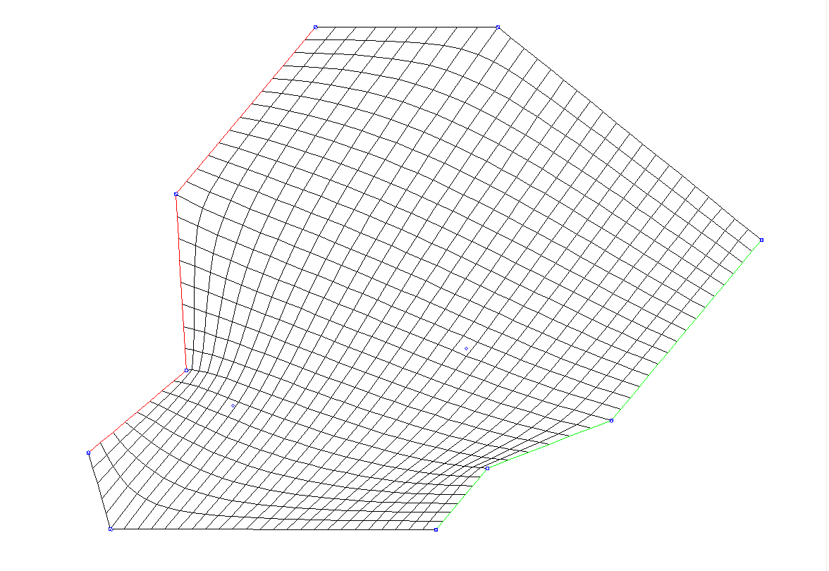
D
E
F
B
A
G
H
I
K
C

Κάνναβος 30-30

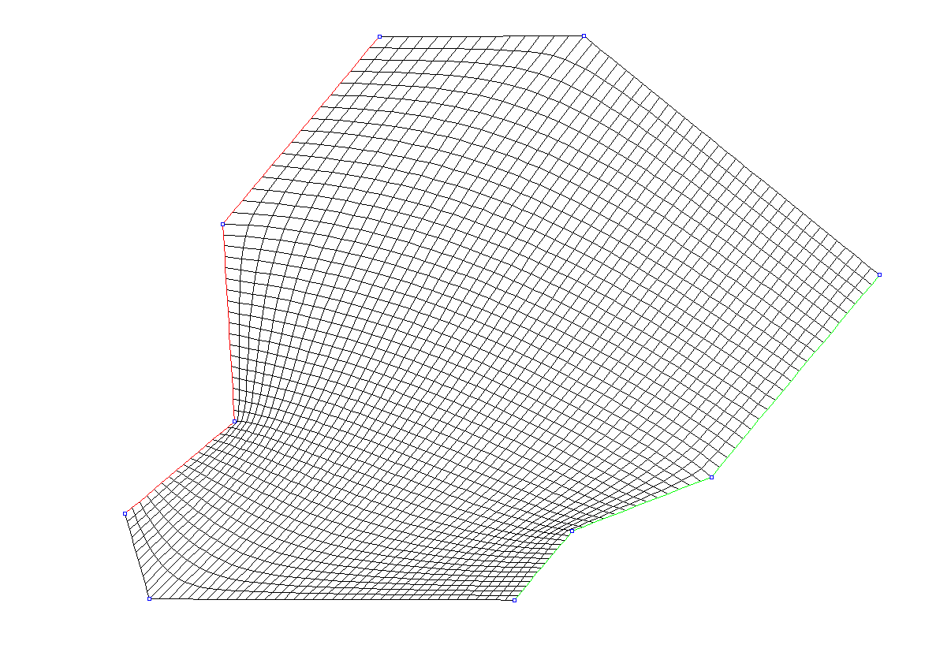
C
D
E
F
G
H
I
K
A
B
Κάνναβος 50-50

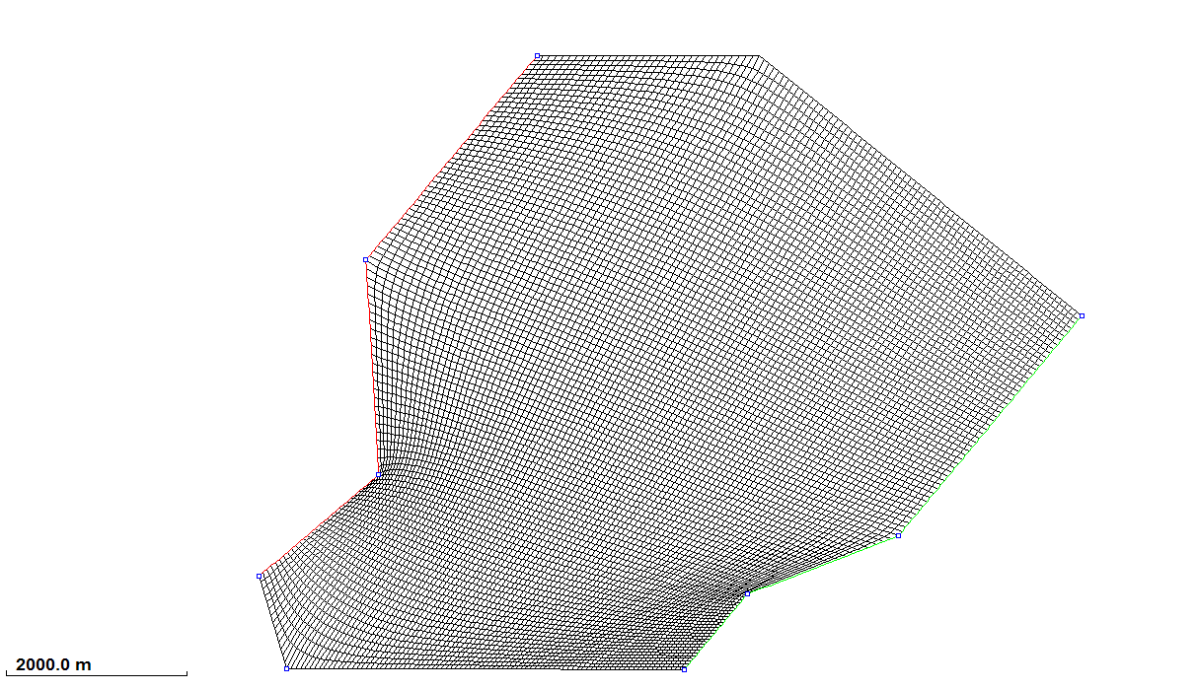
A
B
C
D
E
F
G
H
I
K

Κάνναβος 100-100

Στα παρακάτω σχήματα ξεχωρίζουν η είσοδος – έξοδος της λίμνης.

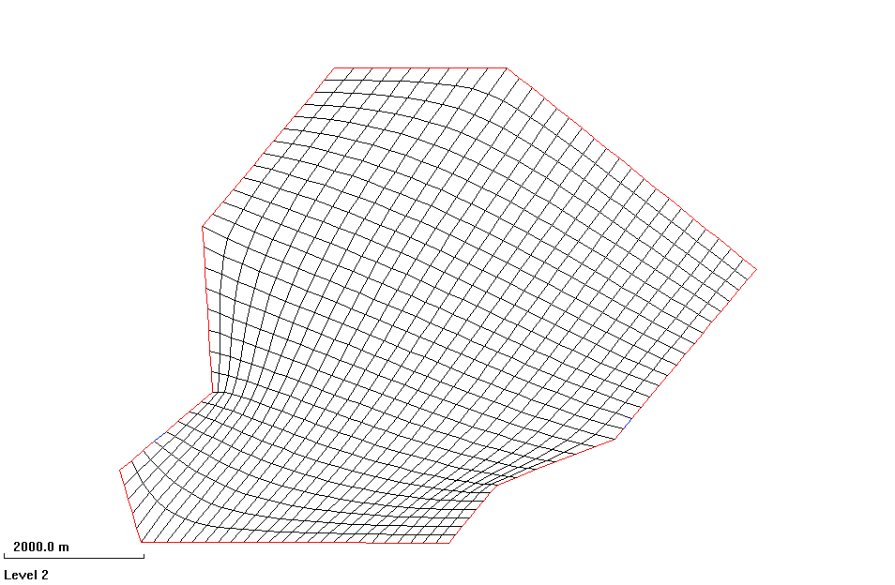
N
J
L
M

Είσοδος – έξοδος 30-30

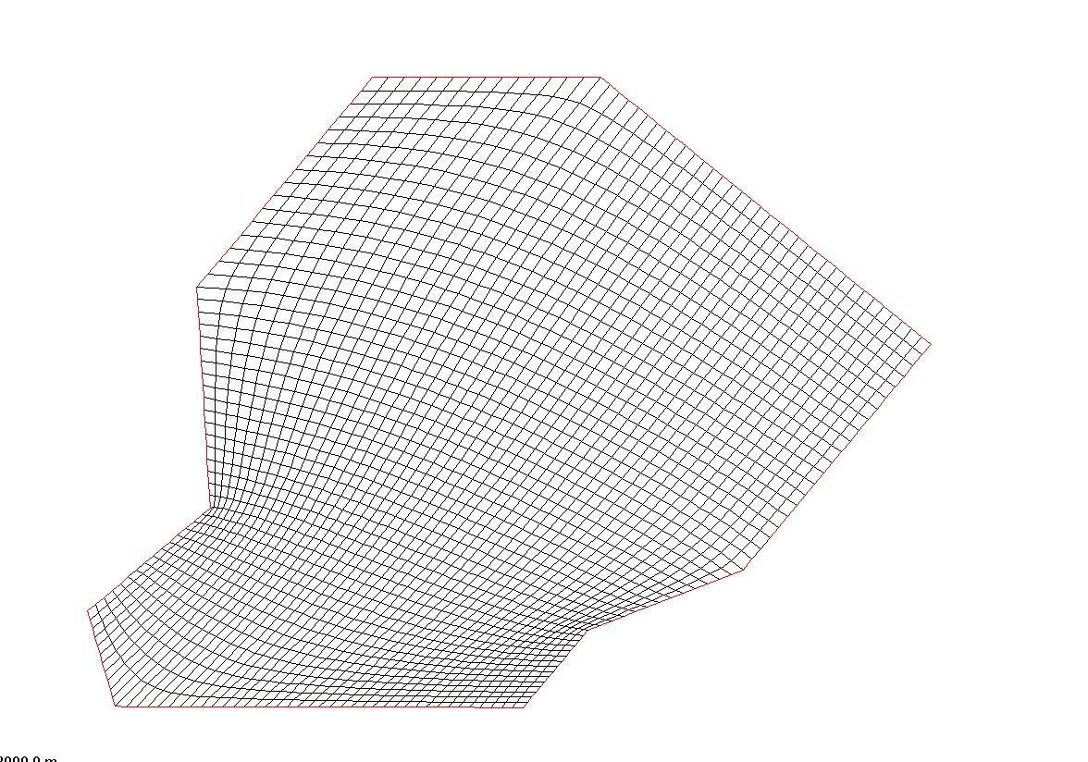
N
J
L
M

Είσοδος – έξοδος 50-50

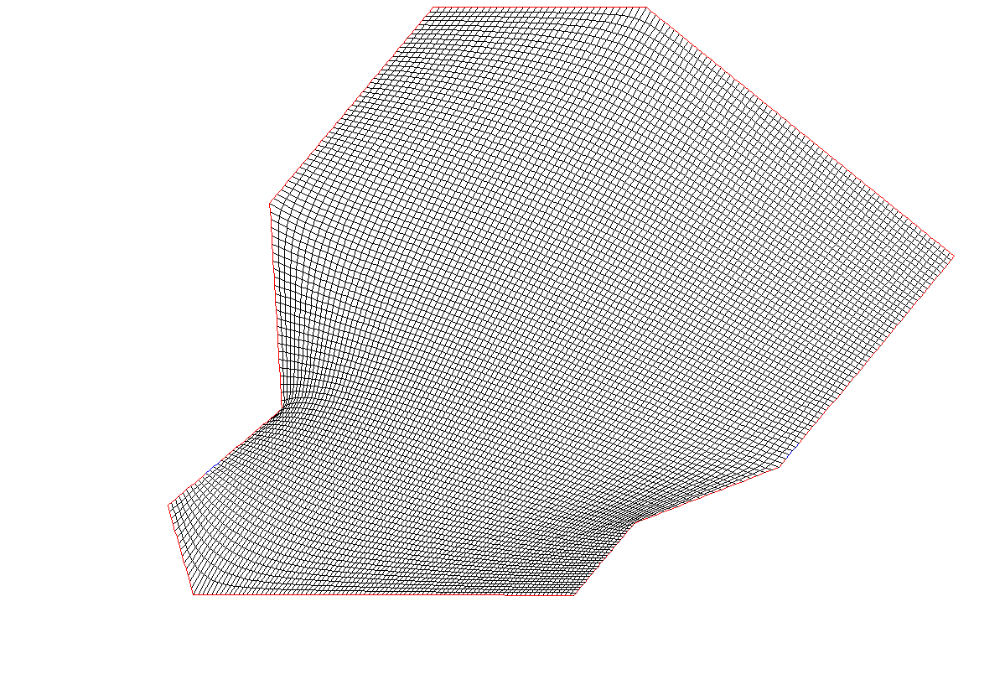
M
L
J
N
Είσοδος – έξοδος 100-100

3.1 Εισαγωγή των δεδομένων και αρχικών συνθηκών

Όπως αναφέρθηκε και στο κεφάλαιο 2, η εισαγωγή των δεδομένων και αρχικών συνθηκών γίνεται στο αρχείο Control.
Αναλυτικά για τον κάνναβο 50-50 έχουμε :

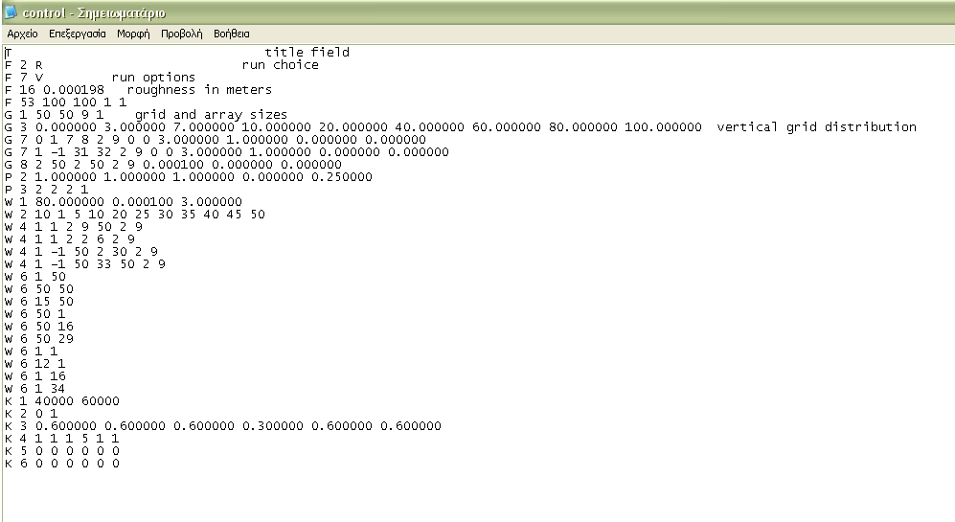

Όπου συγκεκριμένα για τις εντολές έχουμε :

F 2 R : Διαβάζει το αρχείο Result
F 7 V : Τρέχει το πρόγραμμα
F 16 : Συντελεστής τραχύτητας που χρησιμοποιείται για τους τοίχους και τον
πυθμένα.
F 53 : Αριθμός επαναλήψεων. Και για τους τρεις καννάβους είναι 100
G 1 : Δίνει την διακριτοποίηση του καννάβου (εδώ έχουμε 50-50) και το σύνολο
των επιπέδων που έχουμε εξαρχής ορίσει για το βάθος ροής.
G 3 : Ποσοστό κατακόρυφης κατανομής των κελιών του καννάβου
G 7 : 0 Είσοδος, 1 ταχύτητα κάθετη στο όριο, προσδιορίζεται αρχή - τέλος της
εισόδου (κελιά εισόδου) με βάση τον προσανατολισμό στον κάνναβο,
δίνονται τα επίπεδα βάθους ροής, 0 το διάνυσμα της ταχύτητας κάθετο
στην επιφάνεια εισόδου, 0 for not update, x-y-z διανύσματα κατεύθυνσης
στην x-y-z διεύθυνση
G 7 : 1 Έξοδος, -1 προσανατολισμός της εξόδου (ο τοίχος δεξιά της κατεύθυνσης
ροής εξόδου), προσδιορίζεται αρχή - τέλος της εξόδου (κελιά εξόδου) με
βάση τον προσανατολισμό στον κάνναβο, τα επίπεδα βάθους ροής, 0 το
διάνυσμα της ταχύτητας κάθετο στην επιφάνεια εξόδου, 0 for not update,
x- y-z διανύσματα κατεύθυνσης στην x-y-z διεύθυνση

G 8 : 2 50 2 50 Ορίζουμε την Χ και Υ διεύθυνση του καννάβου από την
δεύτερη γραμμή έως τέλος, 2 9 δίνονται τα επίπεδα βάθους ροής,
ορίζεται η τιμή της ταχύτητας.
W 1 : Καθορισμός των τιμών ταχύτητας και παροχής.

W 2 : Το βήμα διακριτοποίησης του εκάστοτε καννάβου.
W 4 : Ορισμός των τοίχων της λίμνης.
W 6 : Αναφέρονται τα ζεύγη i,j των κορυφών των κελιών των σταθερών
σημείων της λίμνης.
K 1 : Ορίζει επαναλήψεις επίλυσης.
K 3 : Δίνονται οι συντελεστές υποχαλάρωσης.

3.2 Αποτελέσματα

Τα αποτελέσματα από το τρέξιμο του ssiim για τον κάθε κάνναβο είναι τα παρακάτω.

ΚΑΝΝΑΒΟΣ 30-30 - Επίπεδο βάθους ροής 2
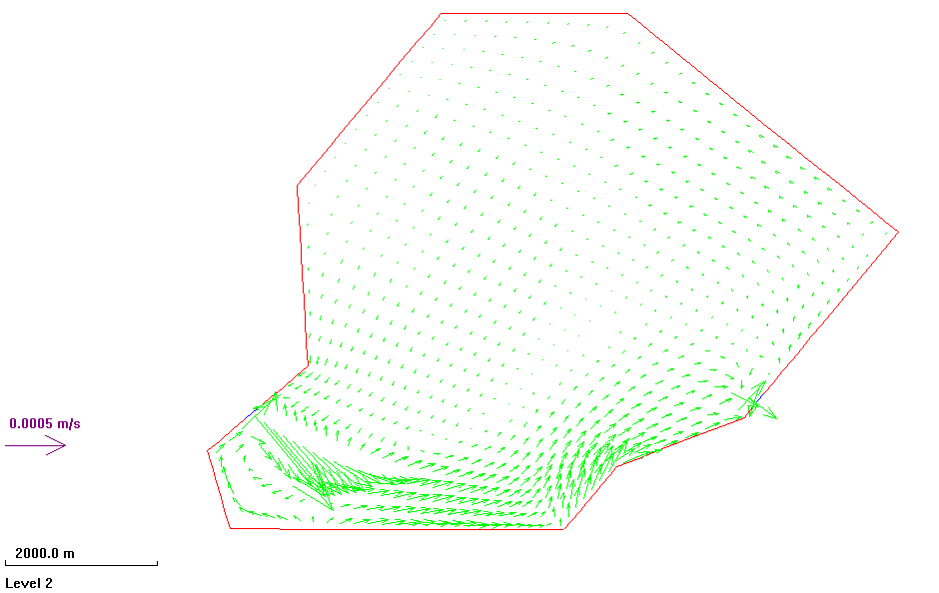
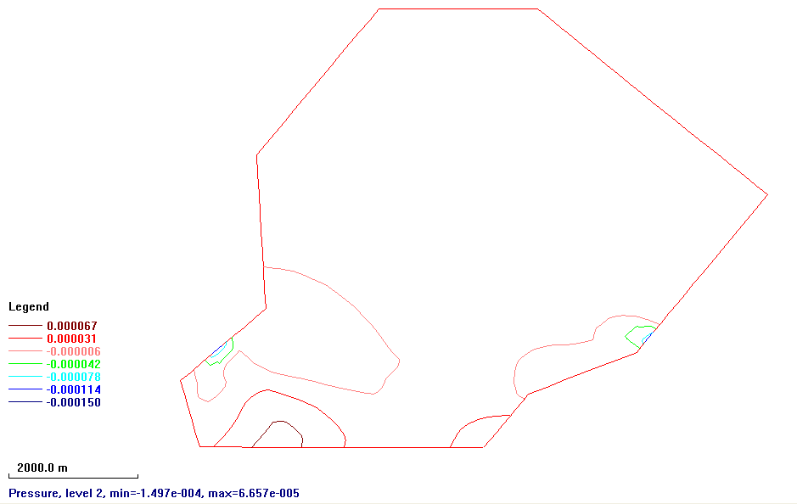
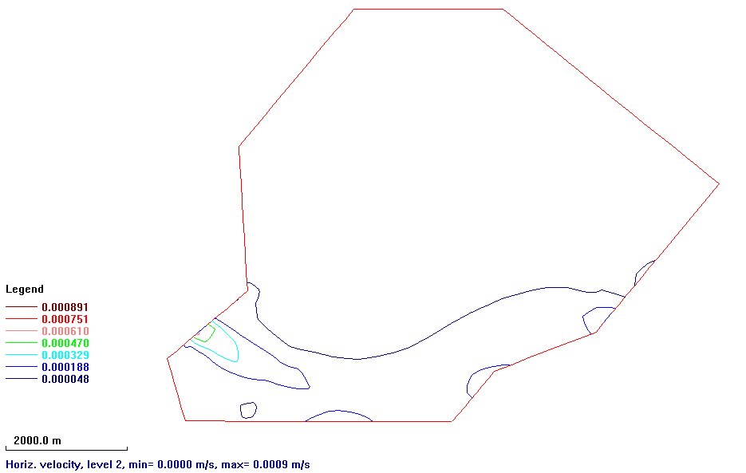
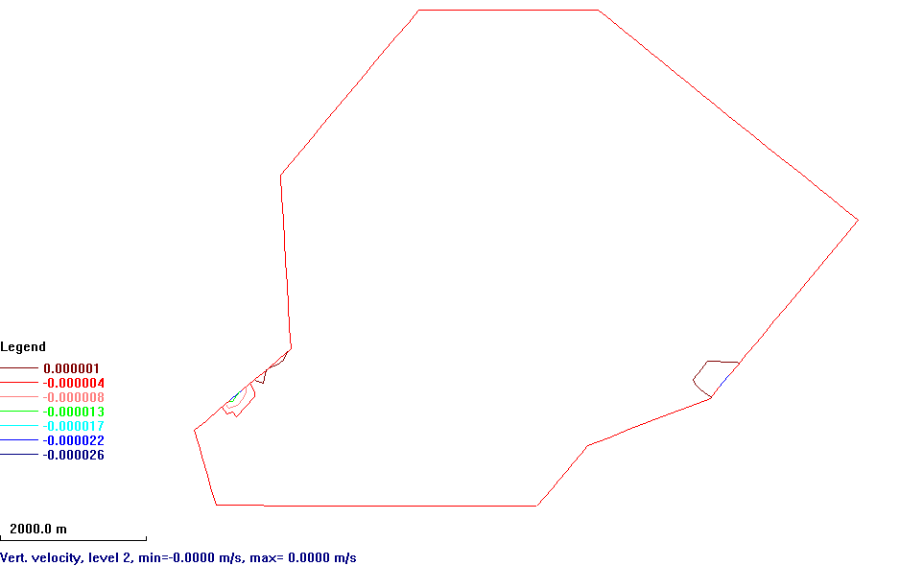

ΚΑΝΝΑΒΟΣ 30-30 - Επίπεδο βάθους ροής 5

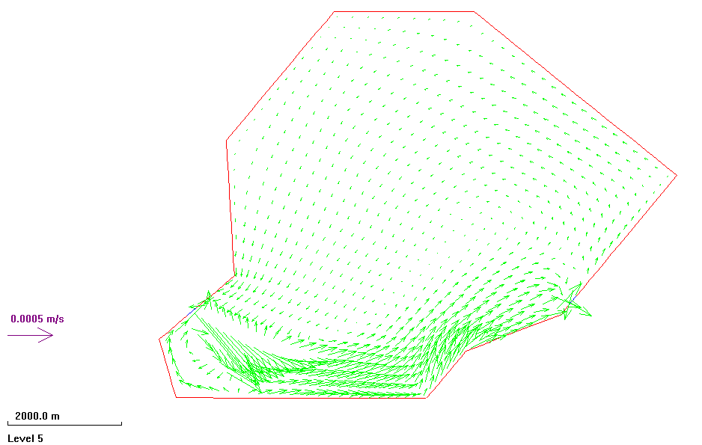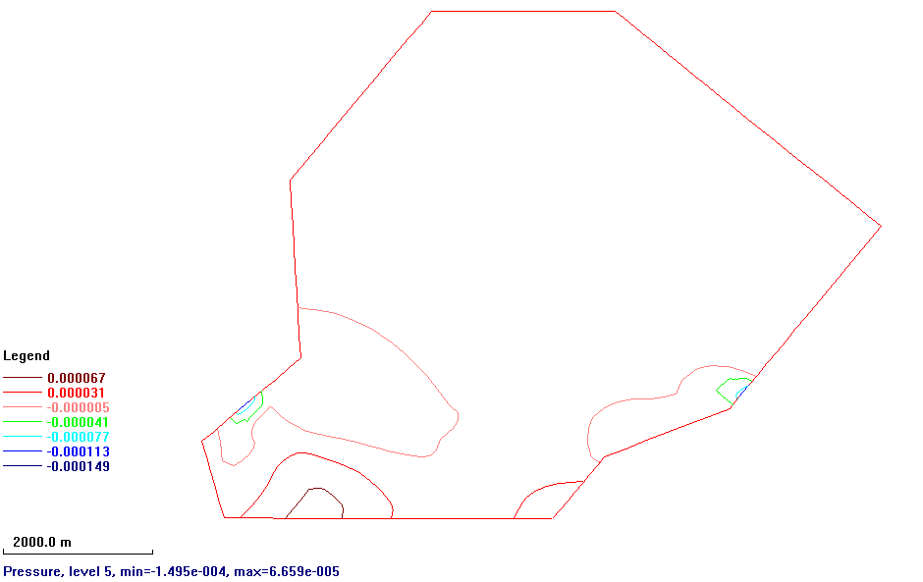

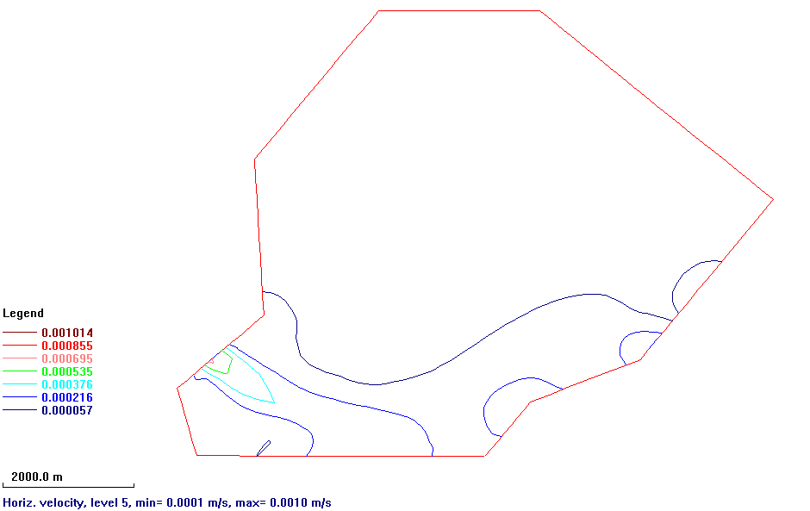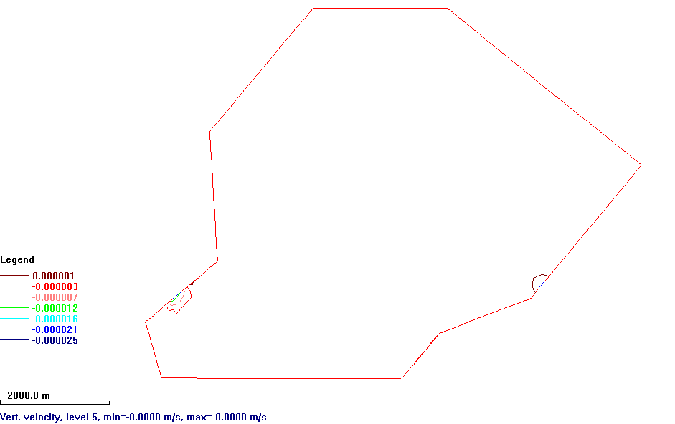
ΚΑΝΝΑΒΟΣ 30-30 - Επίπεδο βάθους ροής 7
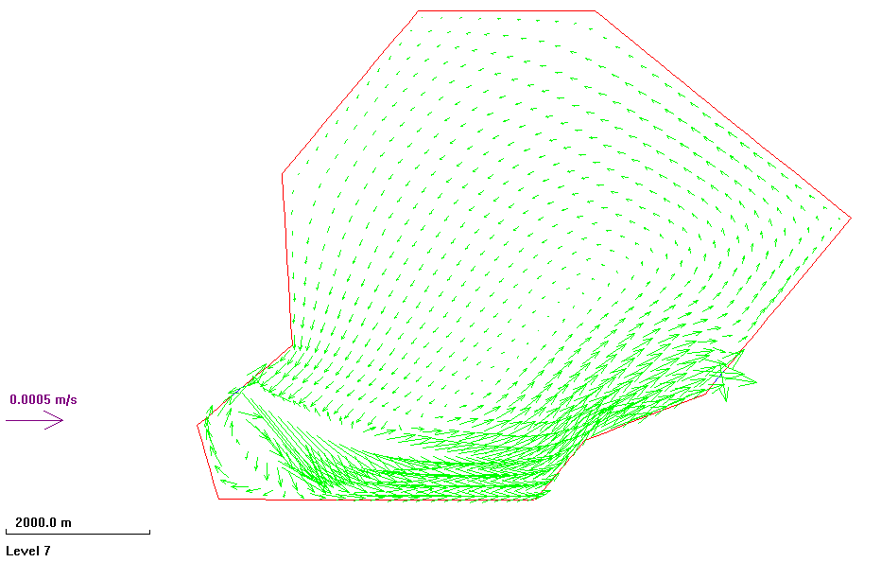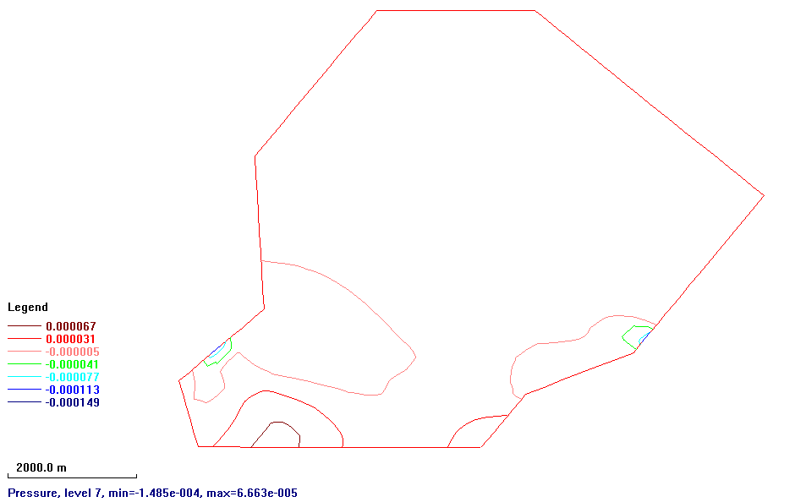

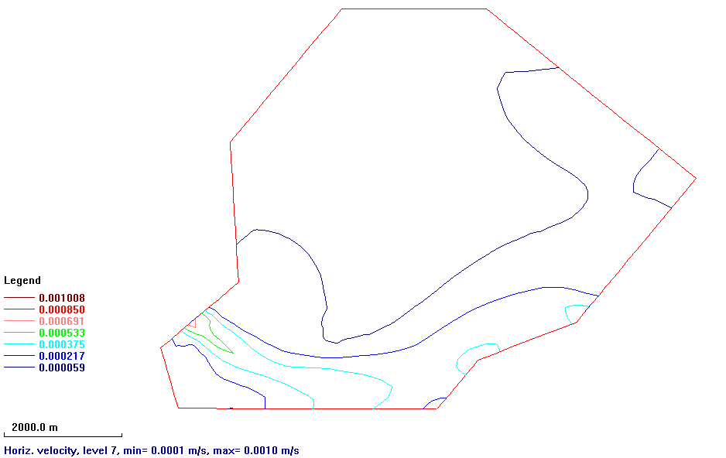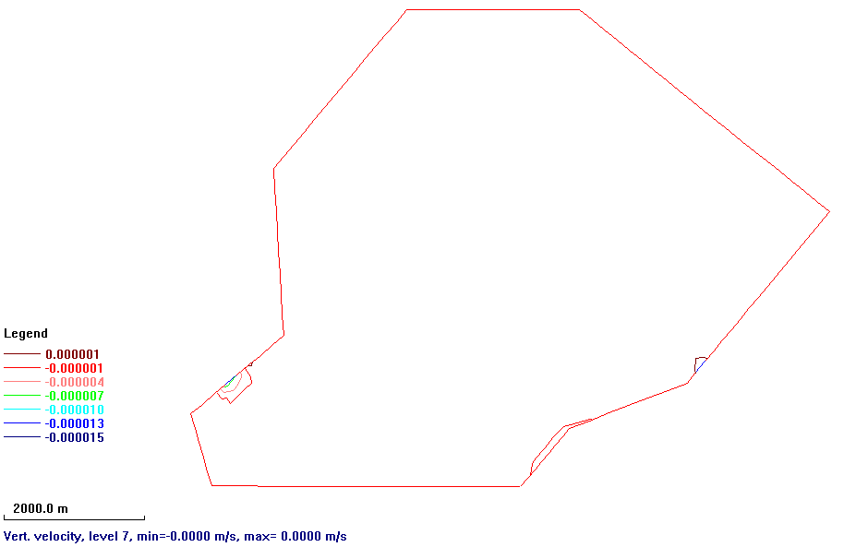
ΚΑΝΝΑΒΟΣ 30-30 - Επίπεδο βάθους ροής 9
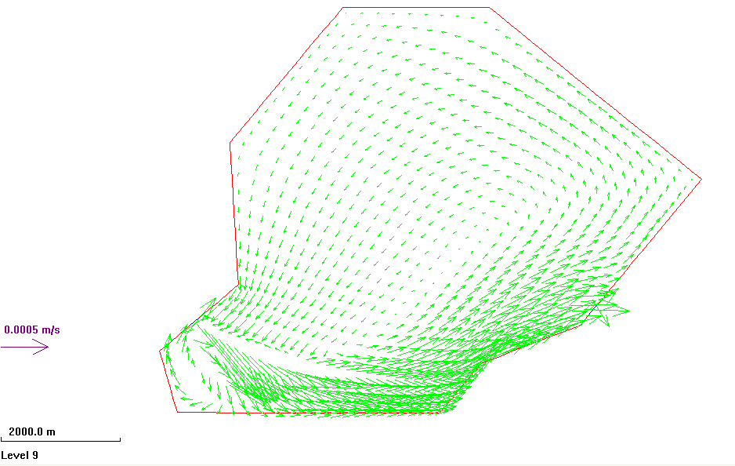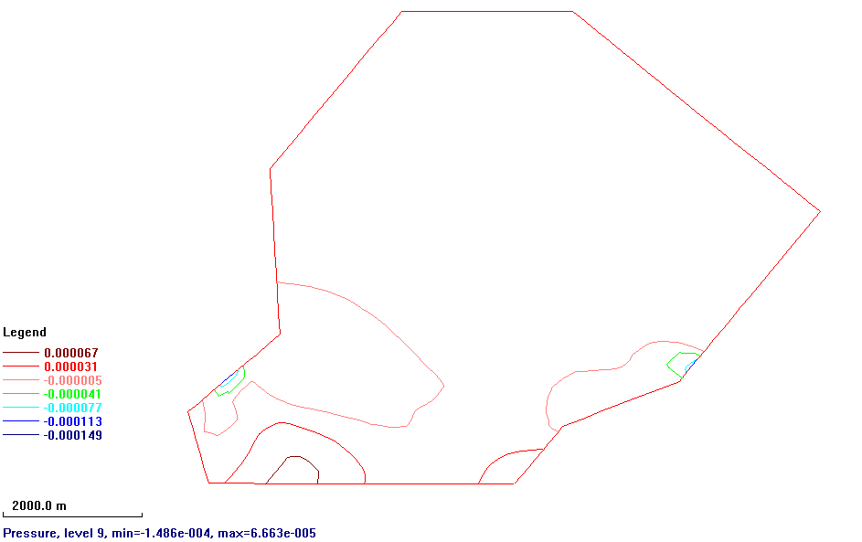

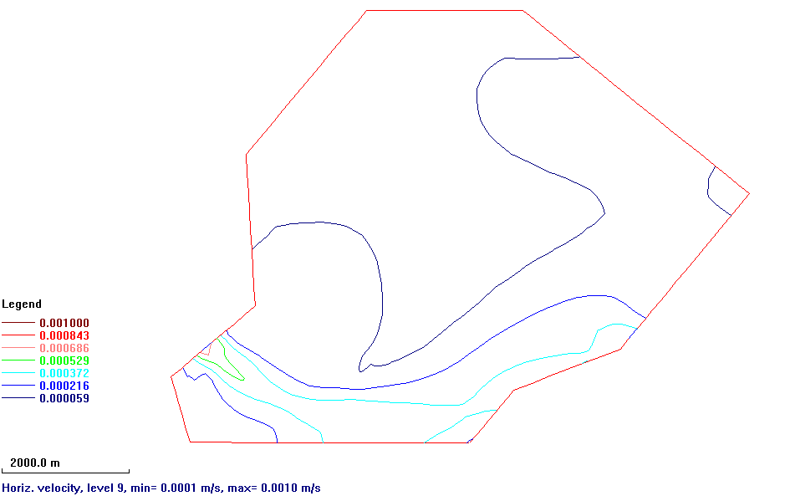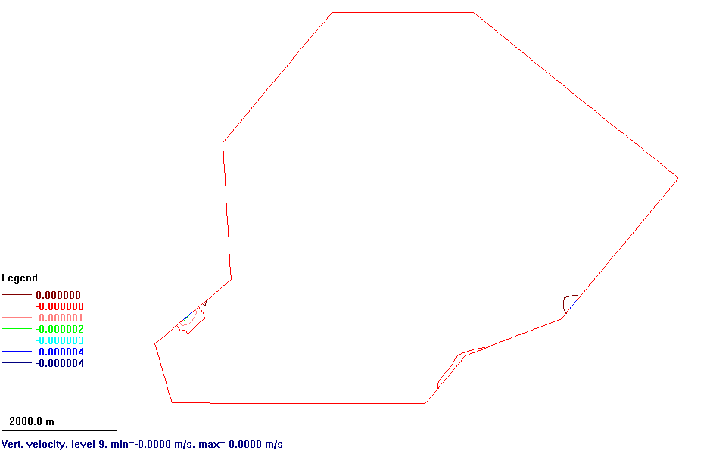

ΚΑΝΝΑΒΟΣ 50-50 - Επίπεδο βάθους ροής 2
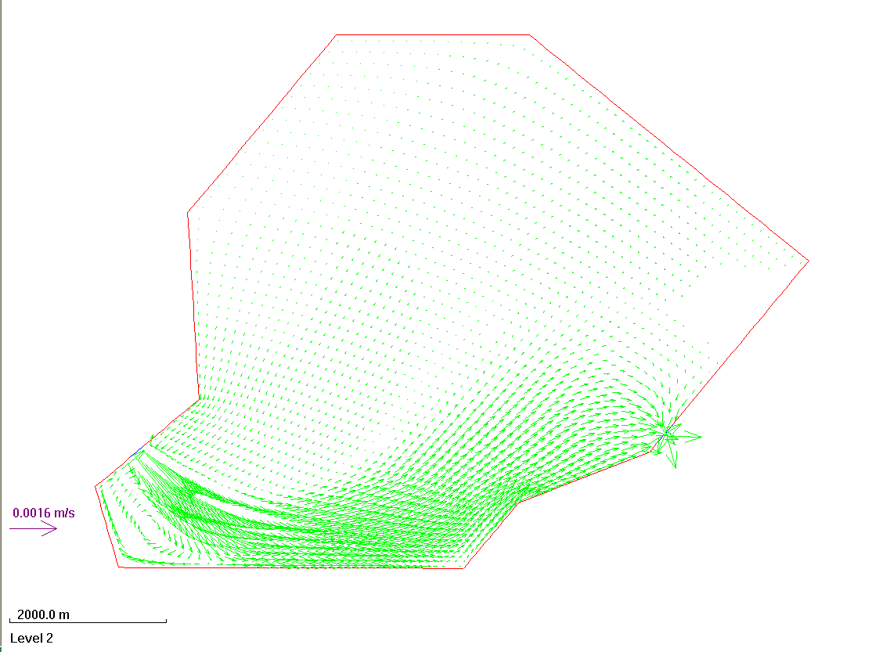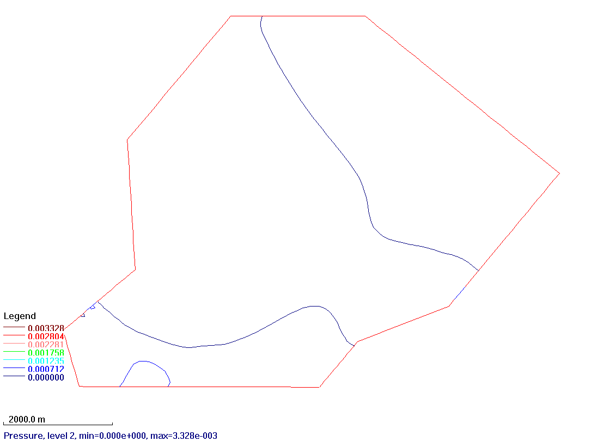

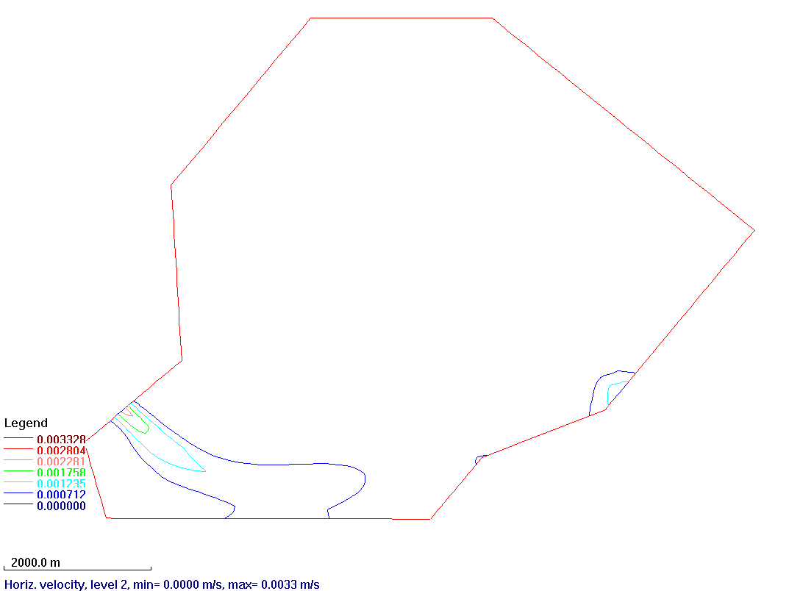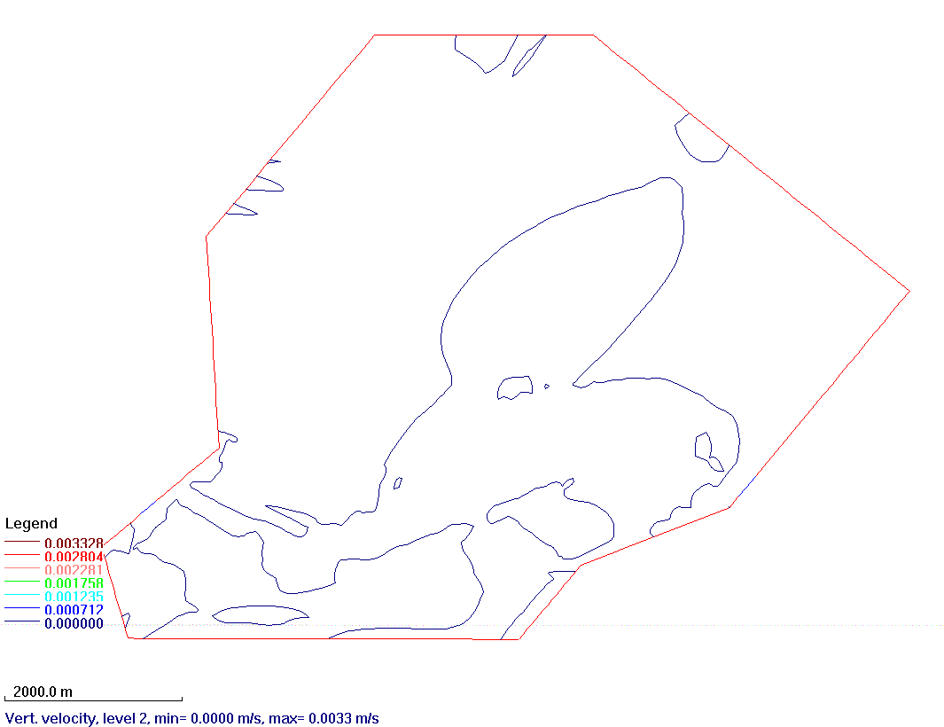
ΚΑΝΝΑΒΟΣ 50-50 - Επίπεδο βάθους ροής 5
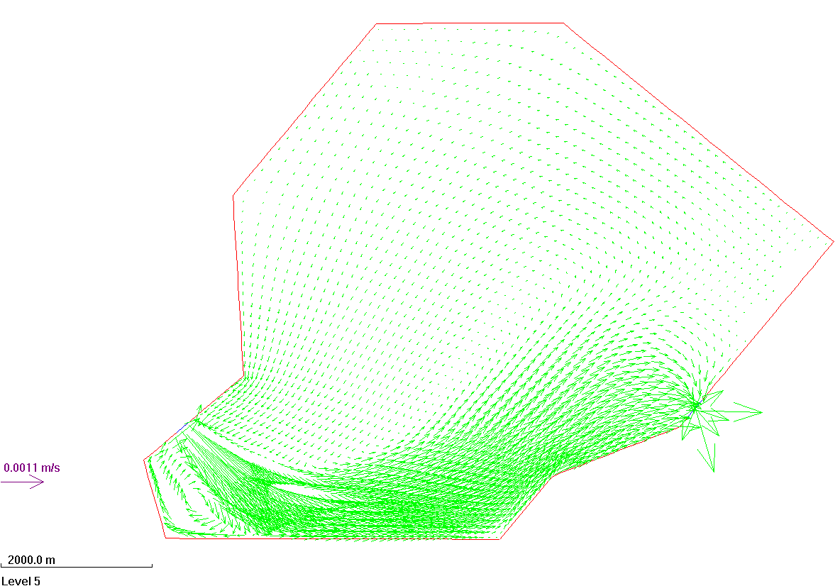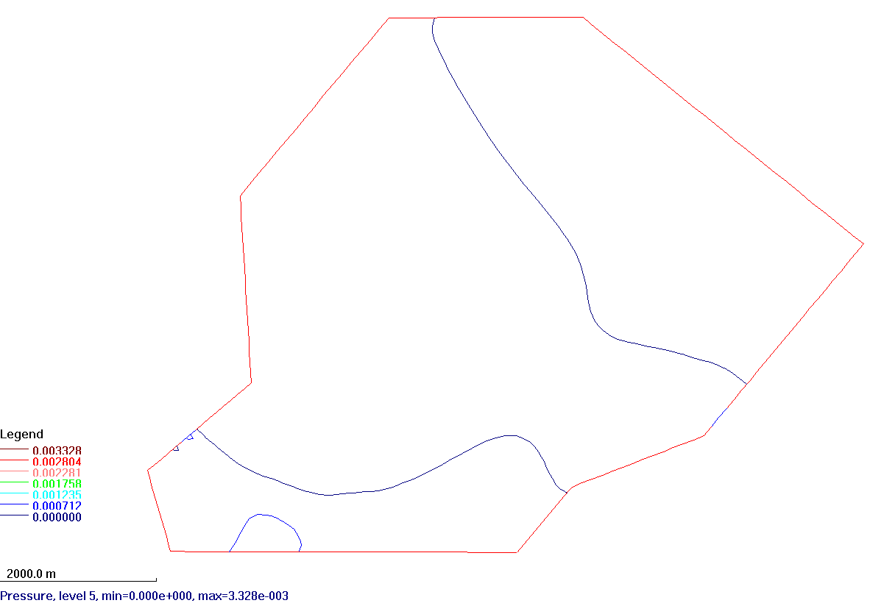
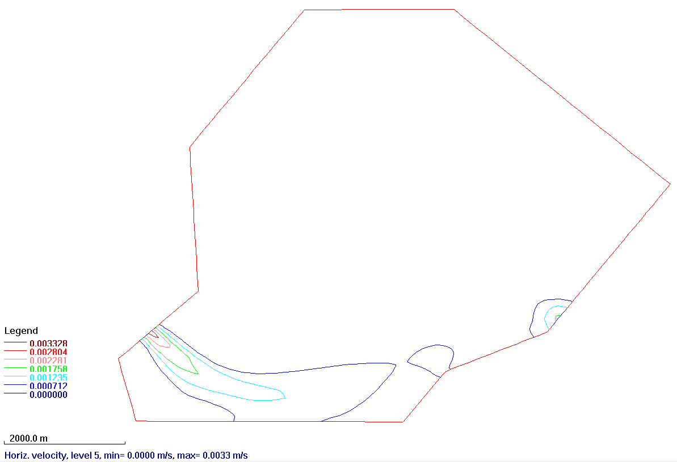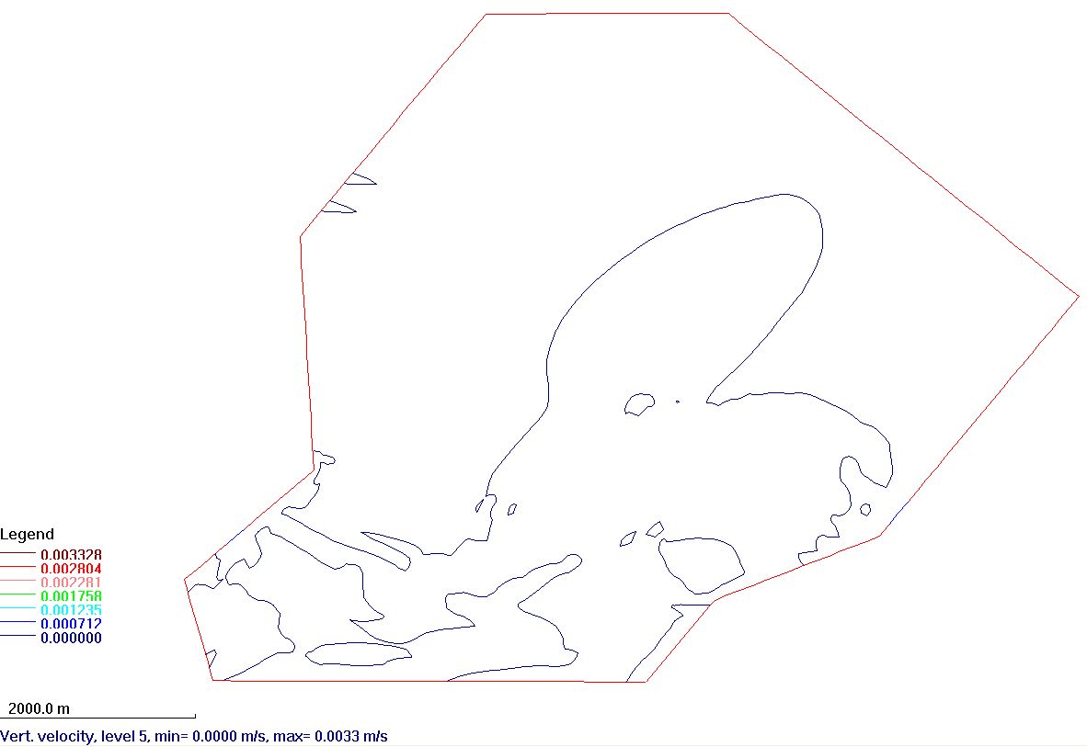
ΚΑΝΝΑΒΟΣ 50-50 - Επίπεδο βάθους ροής 7
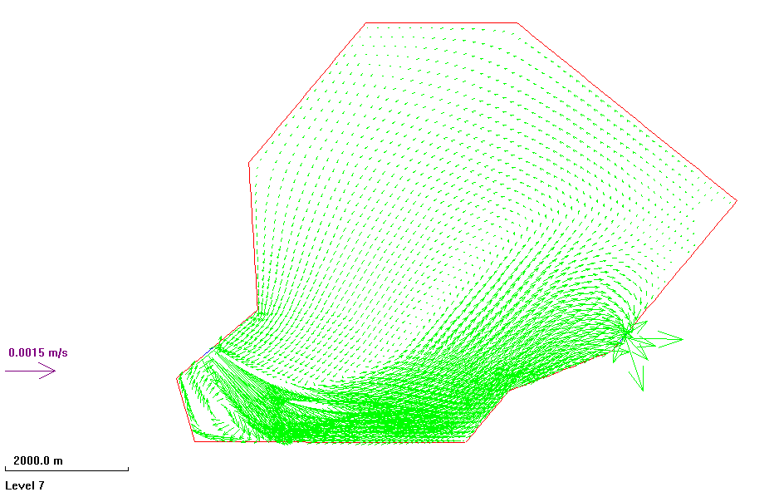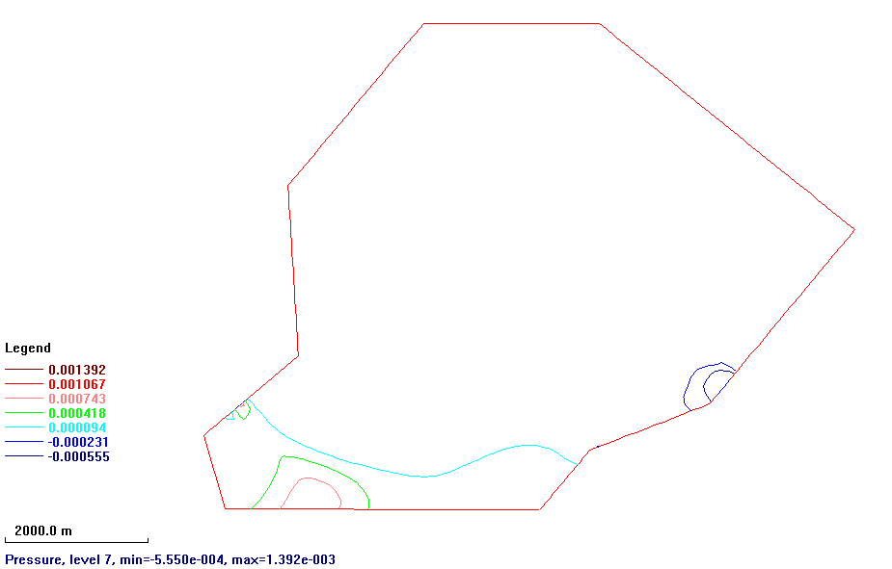
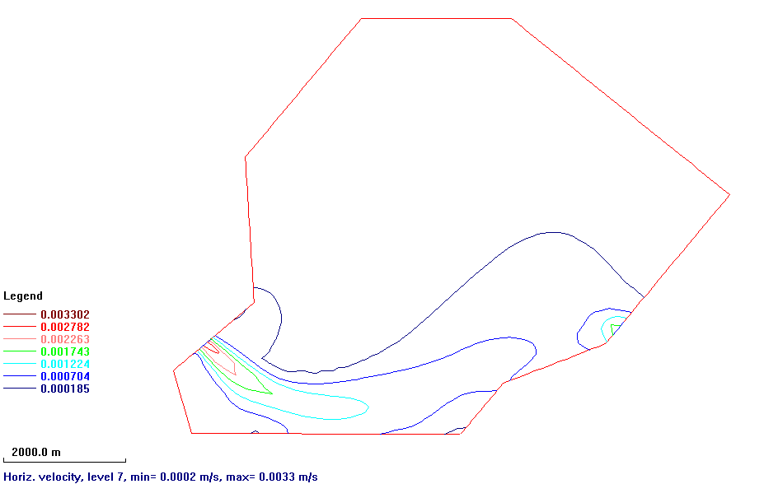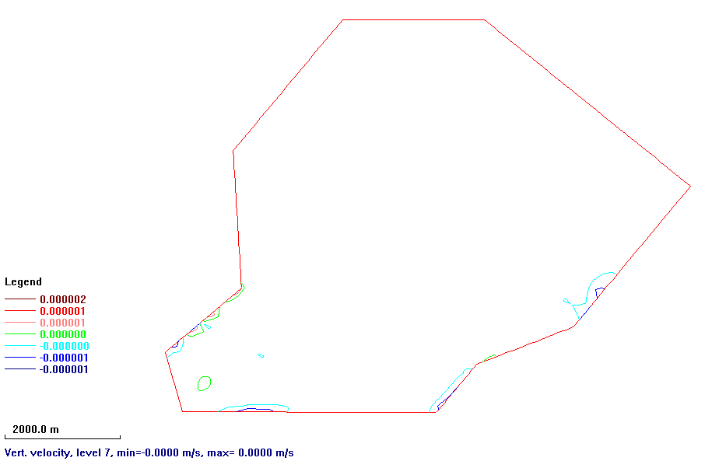

ΚΑΝΝΑΒΟΣ 50-50 - Επίπεδο βάθους ροής 9
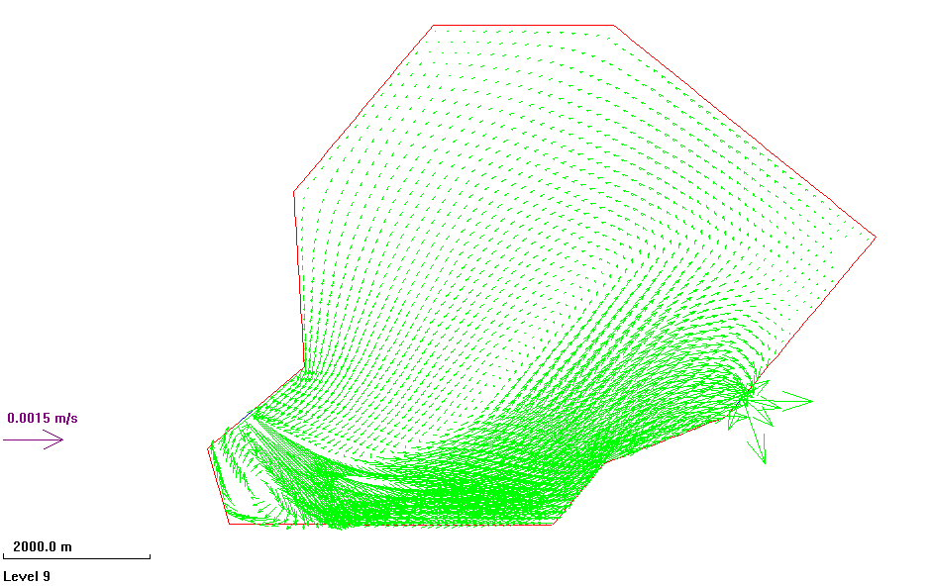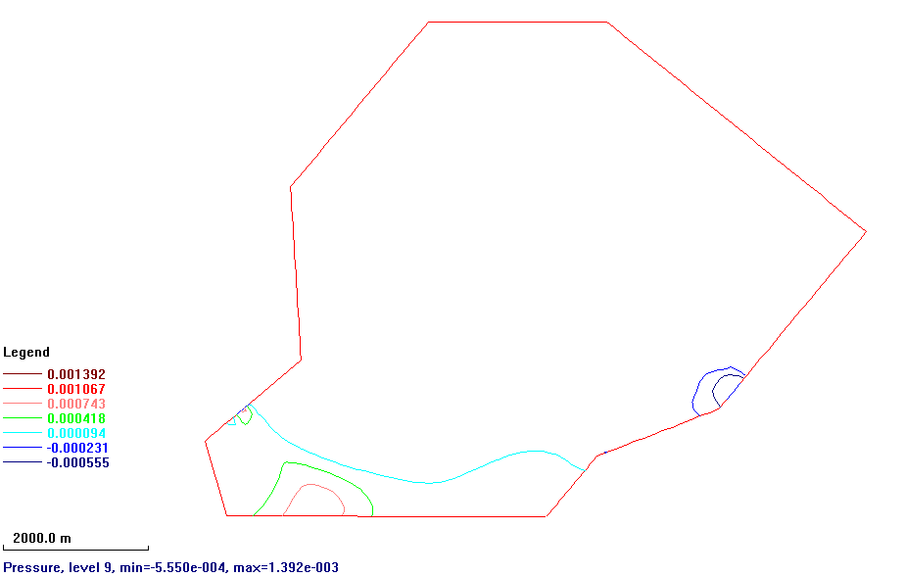
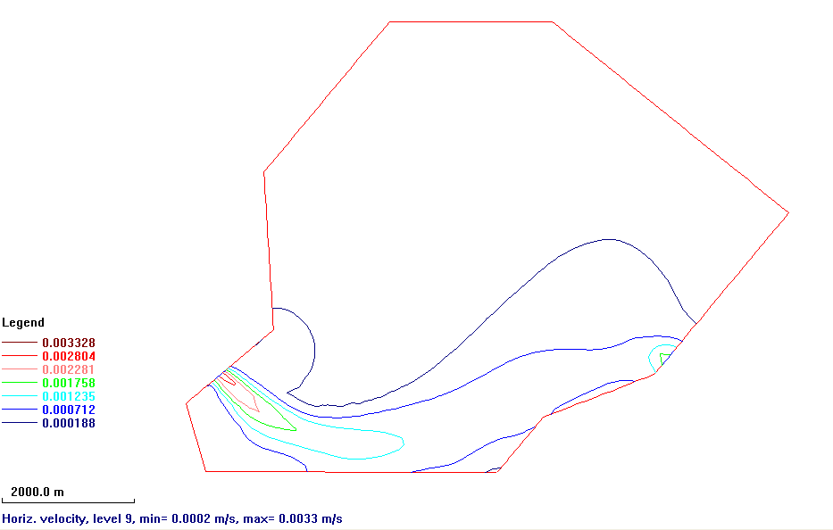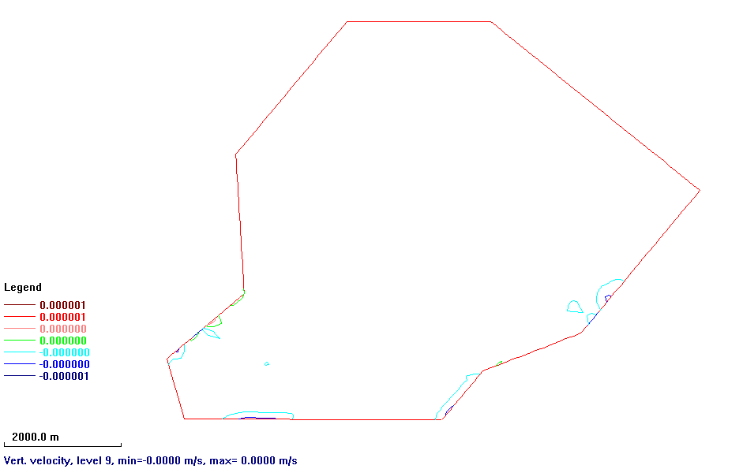

ΛΕΠΤΟΜΕΡΕΙΕΣ ΡΟΗΣ ΣΤΟΝ ΚΑΝΝΑΒΟ 30-30 - Επίπεδο βάθους ροής 2
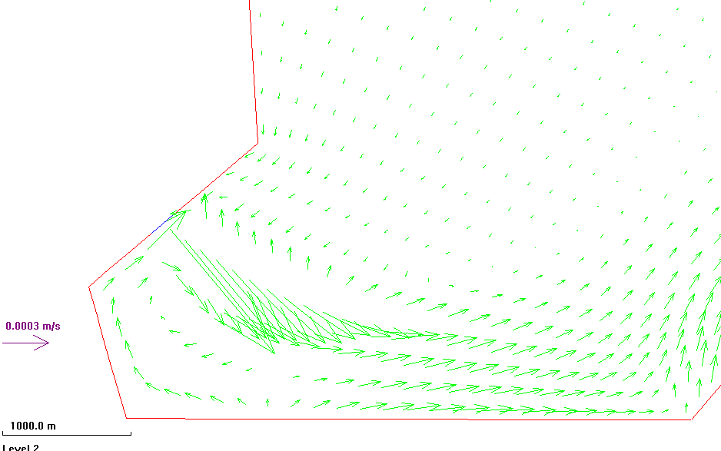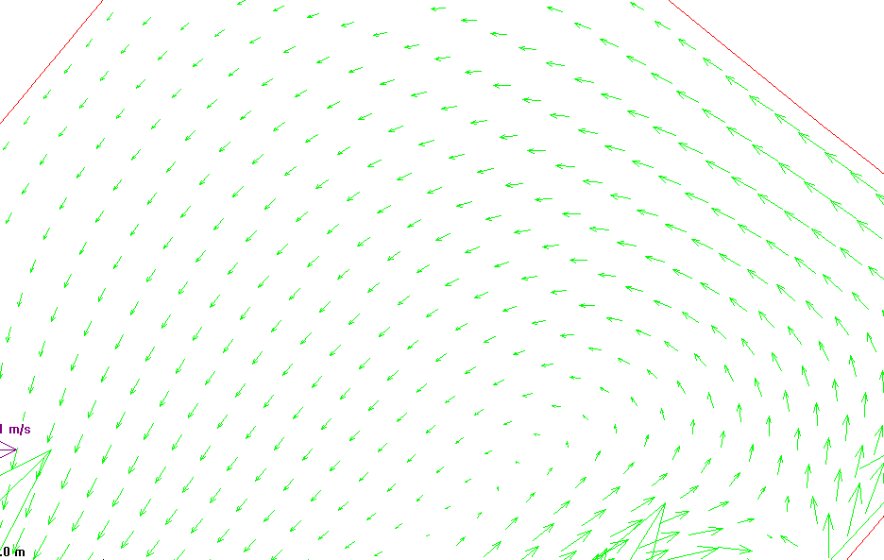
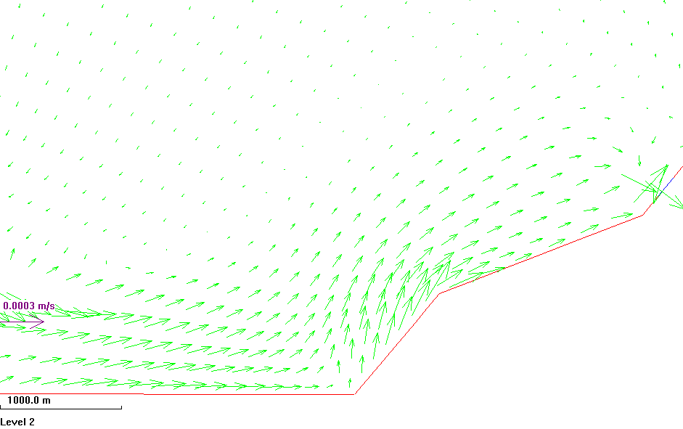
ΛΕΠΤΟΜΕΡΕΙΕΣ ΡΟΗΣ ΣΤΟΝ ΚΑΝΝΑΒΟ 30-30 - Επίπεδο βάθους ροής 5
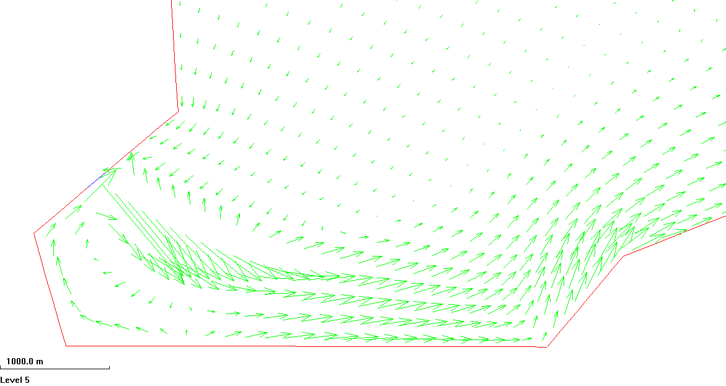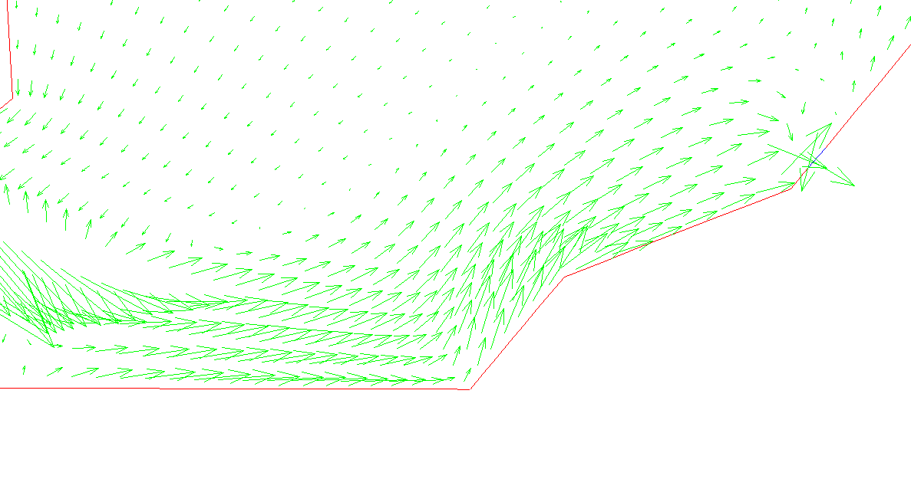

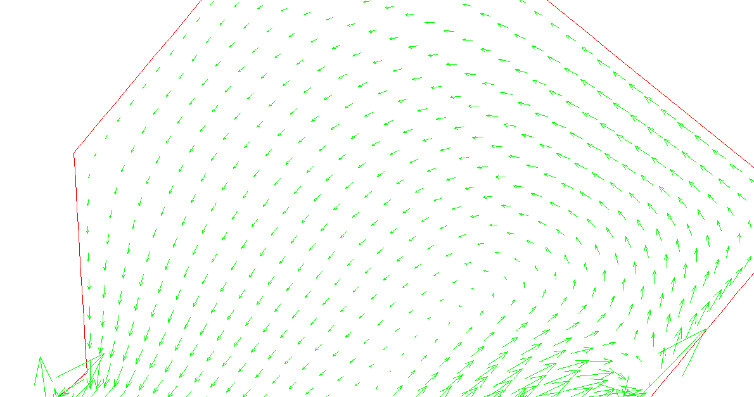

ΛΕΠΤΟΜΕΡΕΙΕΣ ΡΟΗΣ ΣΤΟΝ ΚΑΝΝΑΒΟ 30-30 - Επίπεδο βάθους ροής 7
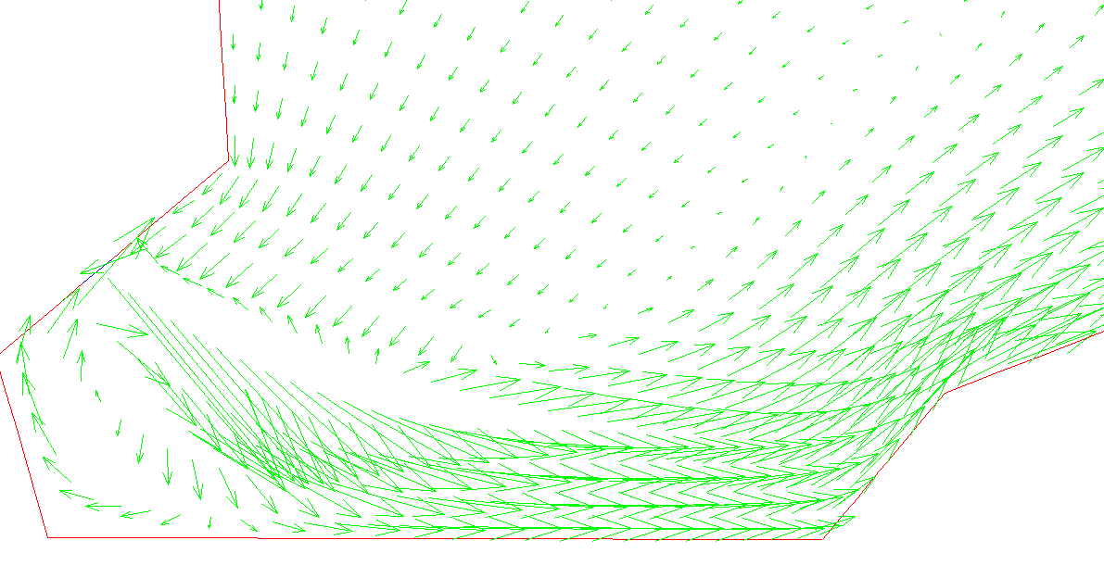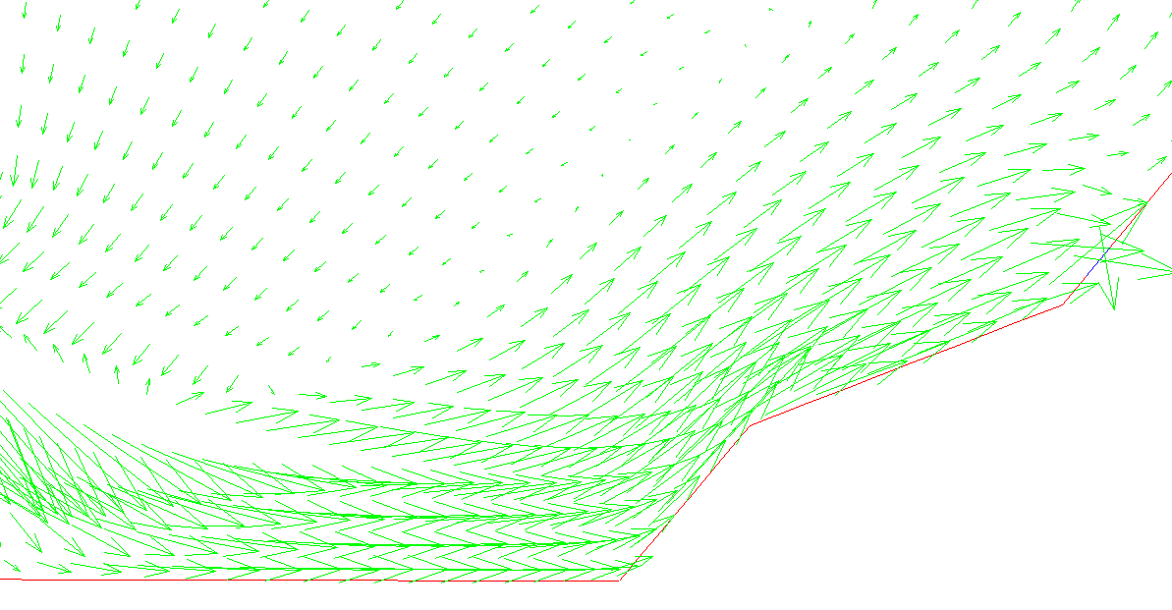
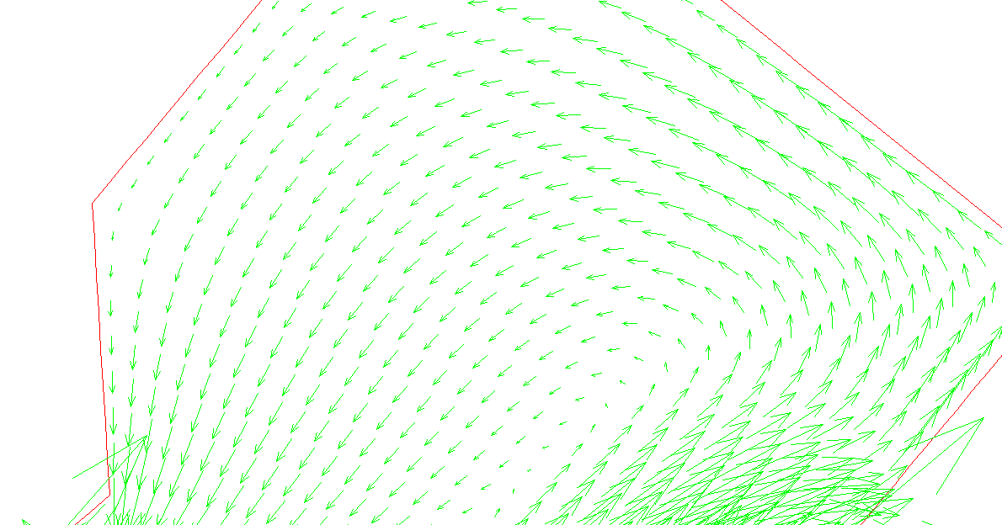

ΛΕΠΤΟΜΕΡΕΙΕΣ ΡΟΗΣ ΣΤΟΝ ΚΑΝΝΑΒΟ 30-30 - Επίπεδο βάθους ροής 9
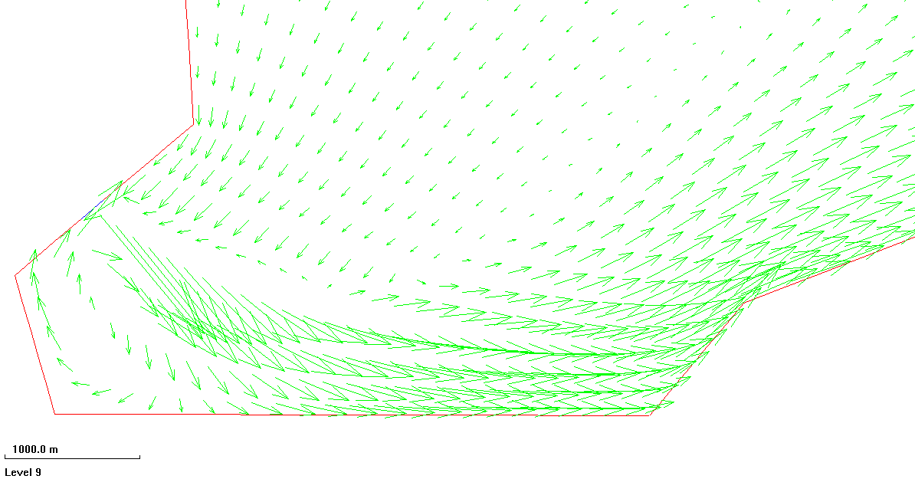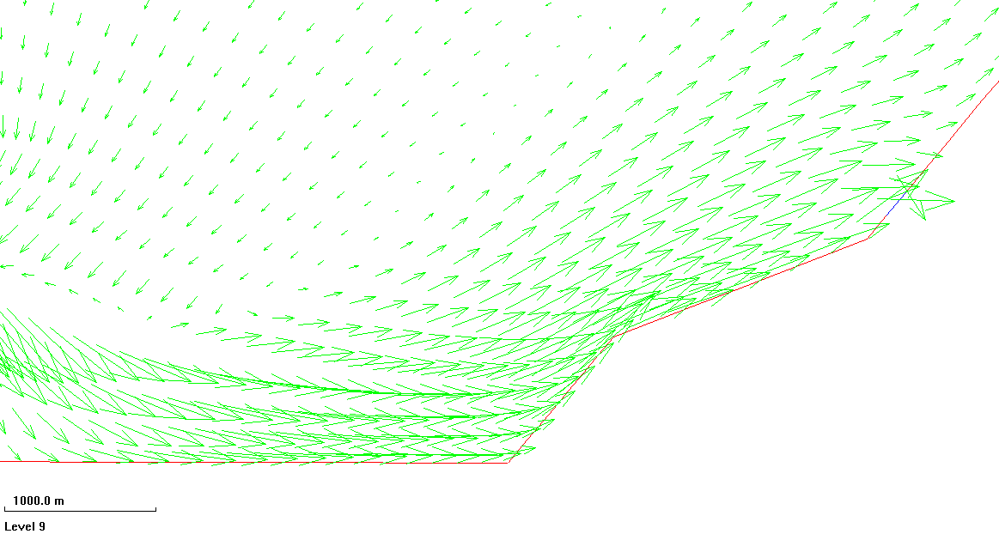

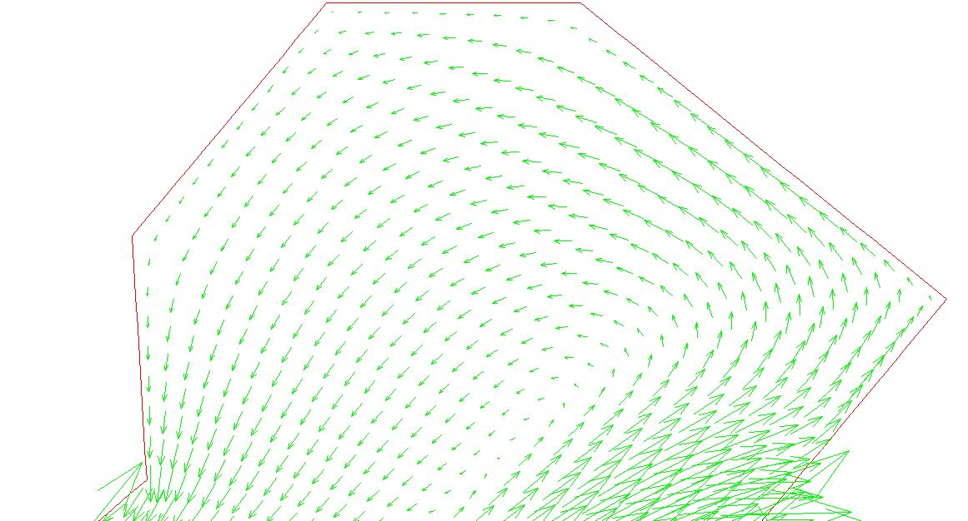

ΛΕΠΤΟΜΕΡΕΙΕΣ ΡΟΗΣ ΣΤΟΝ ΚΑΝΝΑΒΟ 50-50 - Επίπεδο βάθους ροής 2
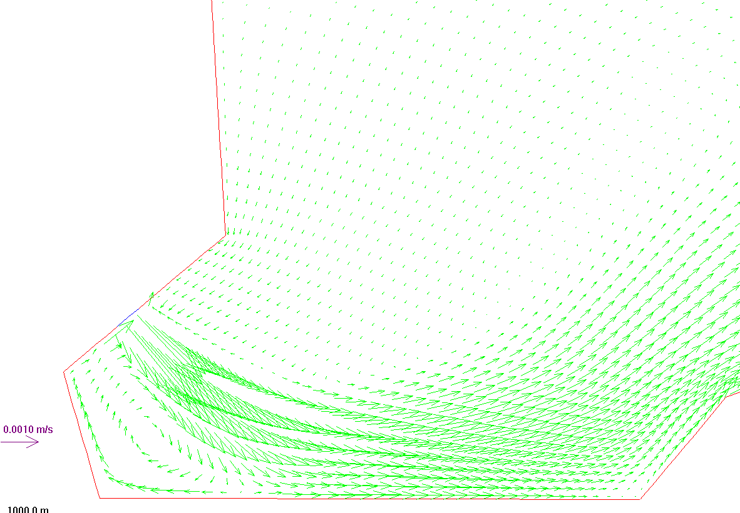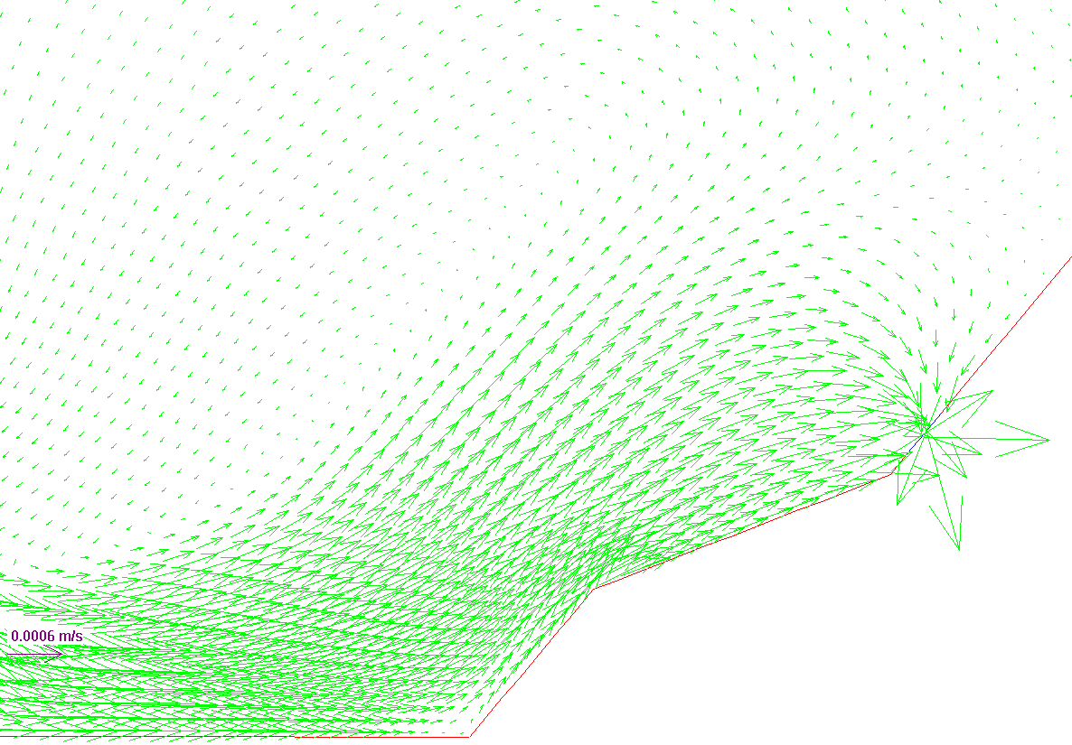

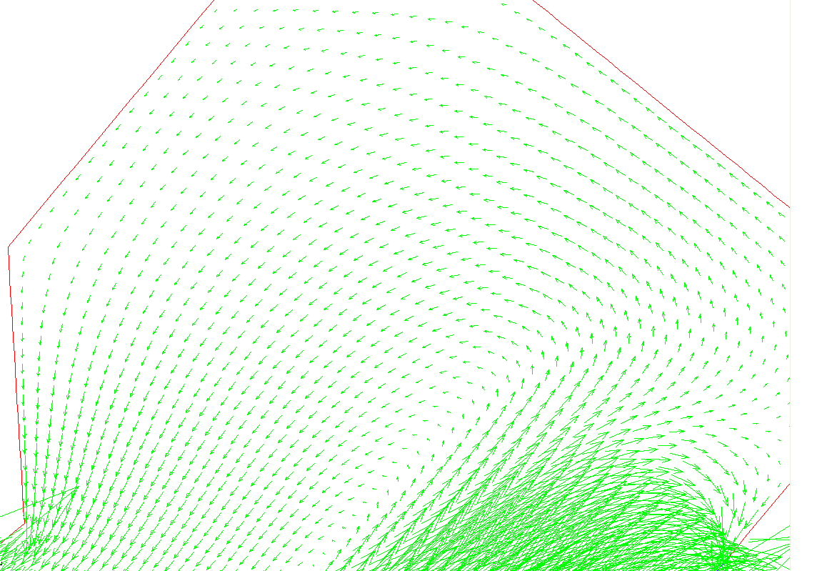
ΛΕΠΤΟΜΕΡΕΙΕΣ ΡΟΗΣ ΣΤΟΝ ΚΑΝΝΑΒΟ 50-50 - Επίπεδο βάθους ροής 5
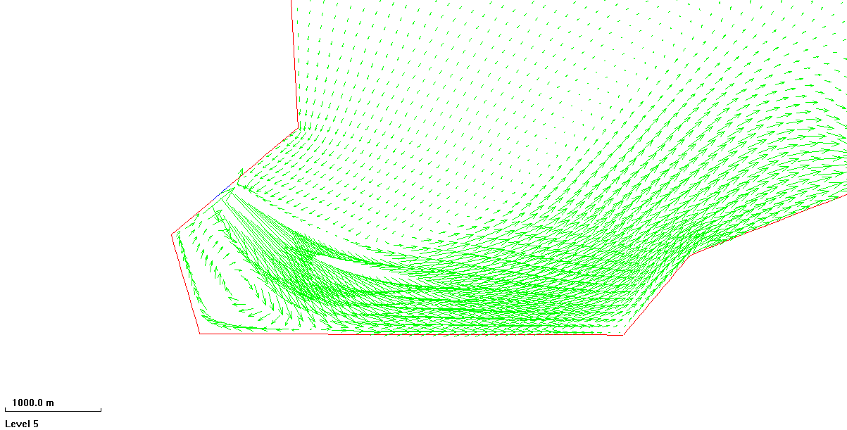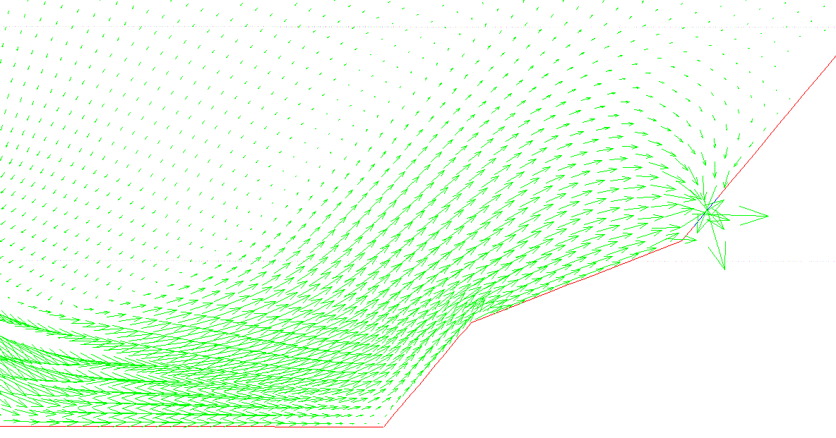
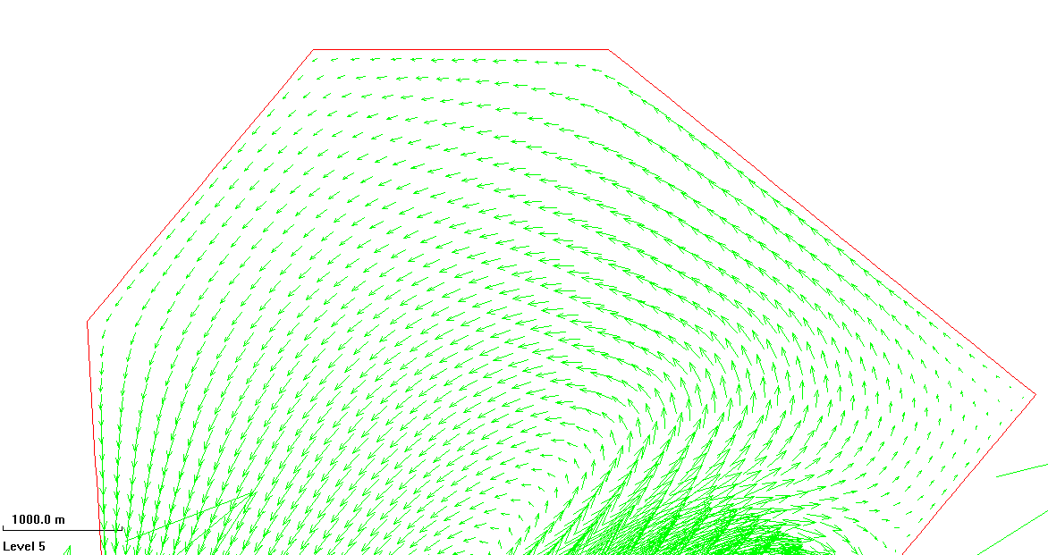

ΛΕΠΤΟΜΕΡΕΙΕΣ ΡΟΗΣ ΣΤΟΝ ΚΑΝΝΑΒΟ 50-50 - Επίπεδο βάθους ροής 7
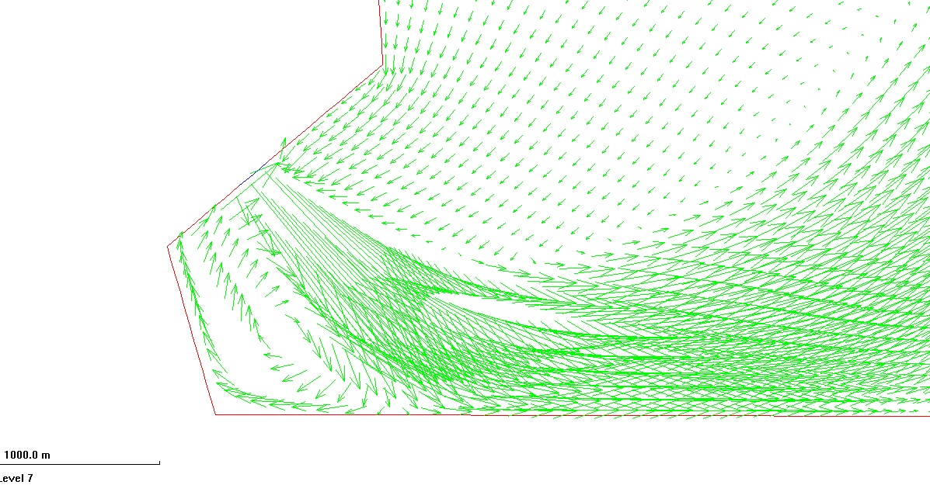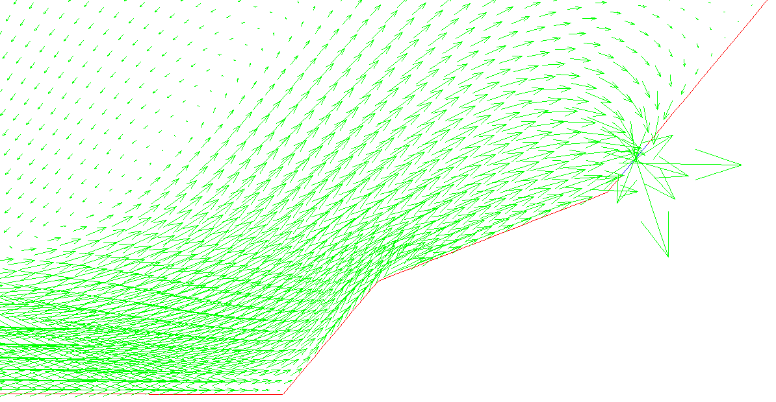
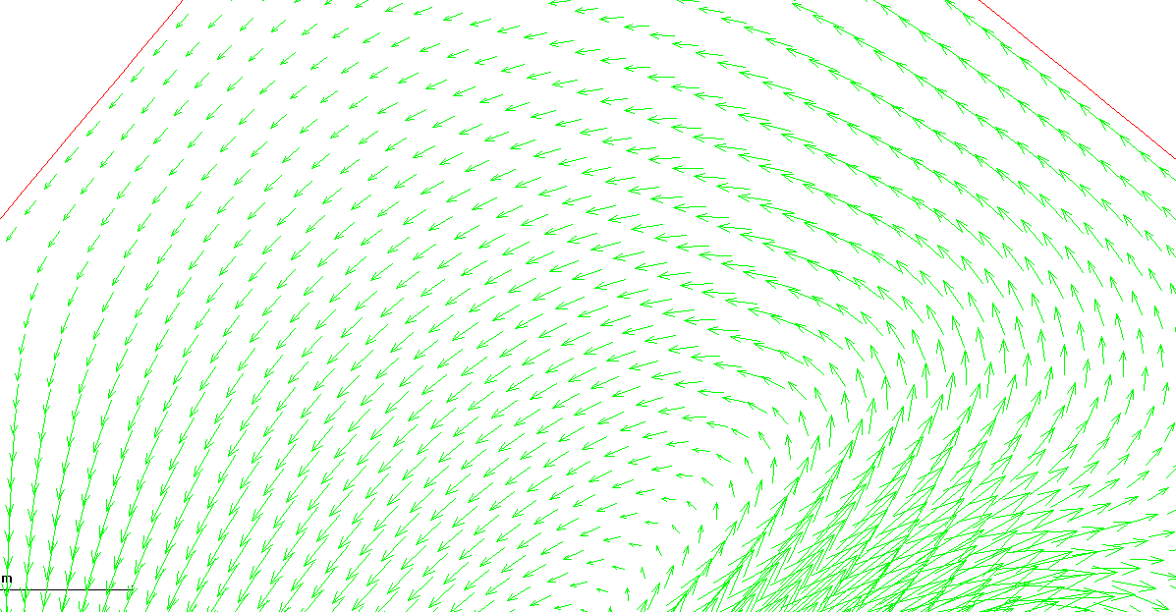

ΛΕΠΤΟΜΕΡΕΙΕΣ ΡΟΗΣ ΣΤΟΝ ΚΑΝΝΑΒΟ 50-50 - Επίπεδο βάθους ροής 9
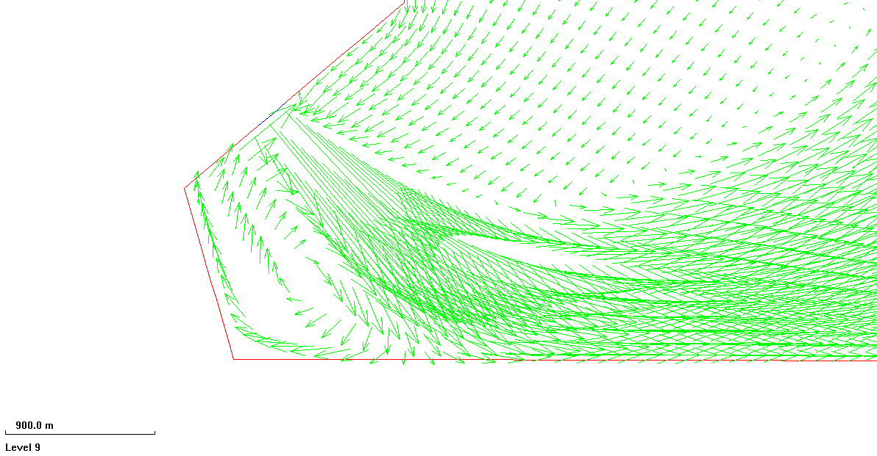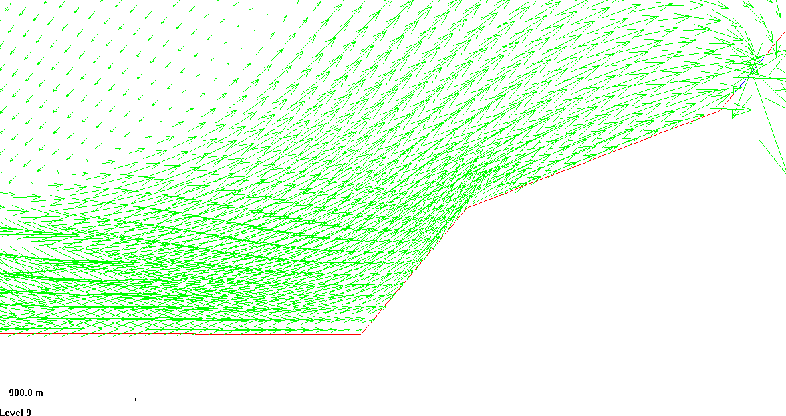

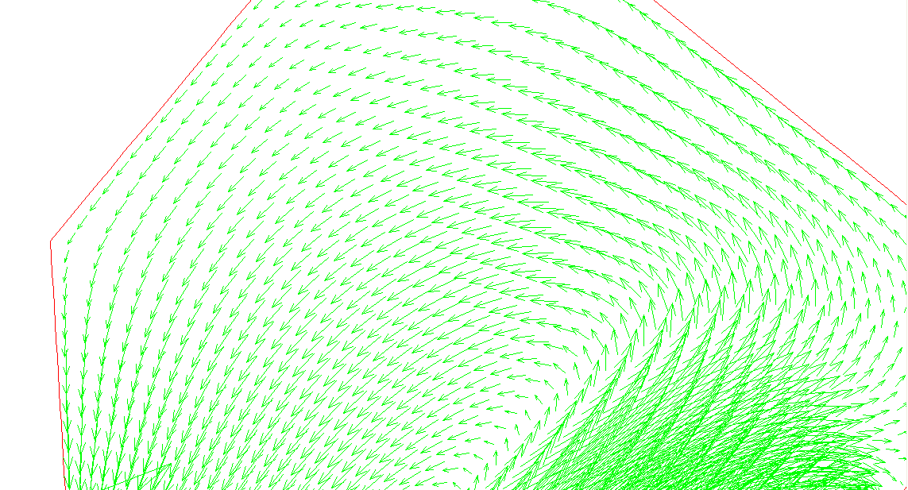

Στο γραφικό πρόγραμμα Techplot για τον κάνναβο 50-50 θα έχουμε :

Από τα διαγράμματα διανυσμάτων ταχυτήτων, παρατηρούμε ότι έχουμε ανακυκλοφορίες στις θέσεις κοντά στην είσοδο και έξοδο της λίμνης (εκεί όπου αυξάνεται η ταχύτητα), ανακυκλοφορίες που οφείλονται όχι μόνο στην αλλαγή της ταχύτητας αλλά και στην γεωμετρία της λίμνης. Σε κάποια σημεία κοντά στα τοιχώματα της λίμνης παρατηρούνται αποκολλήσεις που είναι σημεία αλλαγής προσήμου της ταχύτητας.
Από τα αποτελέσματα (results) όπως φαίνονται και στον πίνακα 3.1 που παραθέτουμε, παρατηρούμε πως οι ταχύτητες έχουν πολύ μικρές τιμές δηλ. έχουμε αργή ροή (λογικό αφού έχουμε μεγάλη επιφάνεια λίμνης 38.000 στρέμματα – 3 μέτρα ύψος). Όσον αφορά δε τον κάνναβο 100-100 κατά την επίλυση του παρουσιάστηκε πρόβλημα με αποτέλεσμα να μην έχουμε λύσεις για αυτόν
2 level | Horizontal velocity (m/sec) |  | Vertical velocity (m/sec) |  | Pressure (m/sec)
 | min | max | min | max | min | max
30-30 | 0,0000 | 0,0009 | 0,0000 | 0,0000 | -1,497E-04 | 6,657E-05
50-50 | 0,0001 | 0,0033 | 0,0000 | 0,0033 | 0,000E+00 | 3,328E-0,3
100-100 | - | - | - | - | - | -
5 level | Horizontal velocity (m/sec) |  | Vertical velocity (m/sec) |  | Pressure (m/sec)
 | min | max | min | max | min | max
30-30 | 0,0001 | 0,0010 | 0,0000 | 0,0000 | -1,495E-04 | 6,659E-05
50-50 | 0,0000 | 0,0033 | 0,0000 | 0,0033 | 0,000E+00 | 3,328E-0,3
100-100 | - | - | - | - | - | -
7 level | Horizontal velocity (m/sec) |  | Vertical velocity (m/sec) |  | Pressure (m/sec)
 | min | max | min | max | min | max
30-30 | 0,0001 | 0,0010 | 0,0000 | 0,0000 | -1,485E-04 | 6,663E-05
50-50 | 0,0002 | 0,0033 | 0,0000 | 0,0000 | -5,550E-04 | 1,392E-03
100-100 | - | - | - | - | - | -
9 level | Horizontal velocity (m/sec) |  | Vertical velocity (m/sec) |  | Pressure (m/sec)
 | min | max | min | max | min | max
30-30 | 0,0001 | 0,0010 | 0,0000 | 0,0000 | -1,486E-04 | 6,663E-05
50-50 | 0,0002 | 0,0033 | 0,0000 | 0,0000 | -5,550E-04 | 1,392E-03
100-100 | - | - | - | - | - | -
Πίνακας 3.1 Τιμές των ταχυτήτων και πίεσης σε κάθε επίπεδο βάθους ροής για τον κάθε κάνναβο.

Το σφάλμα ταχυτήτων που παρατηρείται μεταξύ του καννάβου 30-30 και 50-50 είναι μεγάλο π.χ. 0.001-0.003/0.001= 200% και οφείλεται στην διακριτοποίηση της λίμνης, λίγα κελιά σε σχέση με την μεγάλη επιφάνεια της λίμνης.
Συμπερασματικά μπορούμε να πούμε ότι η εικόνα της ροής που μας δίνει το πρόγραμμα ssiim είναι η αναμενόμενη.

